# MỤC LỤC

MỤC LỤC I

DANH MỤC CÁC HÌNH VẼ IV

DANH MỤC CÁC BẢNG BIỂU VI

CHƯƠNG 1 TỔNG QUAN VỀ TÀI NGUYÊN CNTT TẠI TRƯỜNG ĐẠI HỌC MỎ - ĐỊA CHẤT(NGUYỄN XUÂN HUY-2221050665)……… …………………1

1.1 Giới thiệu và lý do chọn đề tài 1

1.1.1 Giới thiệu đề tài………………………………………………………….1

1.1.2 Lý do chọn đề tài………………………………………………………...1

1.2 Giới thiệu về một số hệ thống CNTT của trường Đại học Mỏ - Địa chất 2

1.2.1 Trung tâm ngoại ngữ và tin học ………………………………………...2

1.2.2. Cổng thông tin điện tử ………………………………………………….3

1.2.3 Hệ thống học tập trức tuyến E-LEARNING ……………………………4

1.2.4 Cổng thông tin đào tạo Đại học …………………………………………4

1.3 Mục đích và phạm vi sử dụng tài nguyên CNTT của trường Đại học Mỏ - Địa chất…………………………………………………………………………………..5

1.3.1 Mục đích sử dụng tài nguyên CNTT…………………………………....5

1.3.2 Phạm vi sử dụng tài nguyên CNTT……………………………………...6

1.4 Các chính sách và quy định chung về quản lý tài nguyên CNTT…………….8

CHƯƠNG 2 QUYỀN LỢI CỦA NGƯỜI DÙNG KHI TIẾP CẬN TÀI NGUYÊN CNTT(LÊ VĂN HỒ-2221050465) 11

2.1 Quyền truy cập và sử dụng các hệ thống CNTT 11

2.1.1 Quyền truy cập…………………………………………………....11

2.1.2 Sử dụng hợp lý các hệ thống CNTT……………………………...13

2.2 Quyền bảo vệ thông tin cá nhân và dữ liệu học tập 13

2.2.1 Quyền bảo vệ thông tin cá nhân…………………………………..14

2.2.2 Trách nhiệm của tổ chức…………………………………………15

2.2.3 Quyền kiểm soát thông tin………………………………………..15

2.2.4 Quyền bảo vệ dữ liệu học tập……………………………………..16

2.2.5 Trách nhiệm bảo mật cá nhân mỗi người………………………...17

2.3 Hỗ trợ kỹ thuật và các tiện ích CNTT dành cho sinh viên, giảng viên 17

2.3.1 Hỗ trợ kỹ thuật……………………………………………………18

2.3.2 Hướng dẫn sử dụng công nghệ…………………………………...18

2.3.3 Tiện ích CNTT…………………………………………………...19

CHƯƠNG 3 TRÁCH NHIỆM VÀ NGHĨA VỤ CỦA NGƯỜI DÙNG TRONG VIỆC SỬ DỤNG TÀI NGUYÊN CNTT(NGUYỄN HUY PHÚC-2221050108) 21

3.1 Tuân thủ quy định sử dụng tài nguyên CNTT của trường học 21

3.1.1 Tuân thủ việc sử dụng thiết bị và phần mềm 21

3.1.2 Quy định về bảo mật thông tin 22

3.1.3 Tuân thủ quy tắc về sử dụng mạng Internet…………………………....22

3.1.4 Quy định về hành vi của người dùng…………………………………..23

3.2 Bảo vệ tài khoản cá nhân và đảm bảo thông tin 23

3.2.1 Tầm quan trọng của việc bảo vệ tài khoản cá nhân 23

3.2.2 Các biện pháp bảo vệ tài khoản cá nhân 25

3.3 Các hành vi bị nghiêm cấm và cách sử dụng tài nguyên CNTT đúng mục đích 27

3.3.1 Các hành vi bị nghiêm cấm…………………………………………….27

3.3.2 Cách sử dụng tài nguyên CNTT đúng mục đích……………………….30

CHƯƠNG 4 Xử lý vi phạm và biện pháp bảo mật trong hệ thống CNTT(TRẦN HUY HOÀNG-2221050450) 34

4.1 Các mức xử lý vi phạm khi lạm dụng tài nguyên CNTT 34

4.1.1 Nhắc nhở, cảnh báo…………………………………………………….34

4.1.2 Xử lý hành chính……………………………………………………….35

4.1.3 Xử lý hình sự…………………………………………………………...36

4.2 Quy trình báo cáo sự cố và phối hợp xử lý vi phạm 37

4.3 Bảo mật dữ liệu và an toàn thông tin 38

4.3.1 Nguyên tắc CIA………………………………………………………...38

4.3.2 Các biện pháp bảo mật dữ liệu và an toàn thông tin…………………...42

4.3.3 Trách nhiệm của người dùng hệ thống trong việc bảo mật dữ liệu cá nhân………………………………………………………………………………...44

TỔNG KẾT 46

TÀI LIỆU THAM KHẢO 47

# DANH MỤC CÁC HÌNH VẼ

Hình 1‑1 Trung tâm ngoại ngữ - tin học HUMG 2

Hình 1-2 Cổng thông tin điện tử HUMG……………………………………………3

Hình 1-3 Hệ thống học tập trức tuyến E-LEARNING……………………………...4

Hình 1-4 Cổng thông tin đào tạo HUMG…………………………………………...5

Hình 1-5 **Thư viện HUMG…………………………………………………………..7**

Hình 1-6 **Phòng máy HUMG………………………………………………………..7**

Hình 1-7 Đảm bảo an toàn hệ thống thông tin………………………………………9

Hình 2‑1 Ứng dụng CNTT trong dạy học 11

Hình 2‑2 App HUMG 12

Hình 2‑3 Microsoft Teams 12

Hình 2‑4 Sử dụng hợp lý CNTT 13

Hình 2‑5 Bảo vệ thông tin cá nhân 14

Hình 2‑6 Trách nhiệm của các tổ chức 15

Hình 2‑7 Thông tin cá nhân 16

Hình 2‑8 Hỗ trợ kỹ thuật 17

Hình 2‑9 Hướng dẫn sử dụng CNTT. 18

Hình 2‑10 Phòng máy tính 20

Hình 3-1 Sử dụng thiết bị cho giảng dạy và học tập……………………………….21

Hình 3-2 Bảo mật thông tin cá nhân……………………………………………….22

Hình 3-3 Lợi dụng Internet trong giờ học………………………………………….23

Hình 3-4 Ngăn chặn lừa đảo qua mạng…………………………………………….24

Hình 3-5 Môi trường học tập an toàn………………………………………………24

Hình 3-6 Biện pháp bảo mật mật khẩu…………………………………………….25

Hình 3-7 Cảnh giác với các mối đe dọa……………………………………………26

Hình 3-8 Biện pháp bảo vệ tài khoản cá nhân……………………………………..27

Hình 3-9 Chơi game trong giờ học………………………………………………...28

Hình 3-10 Xâm phạm thông tin……………………………………………………29

Hình 3-11 Xúc phạm qua mạng……………………………………………………29

Hình 3-12 Ứng dụng học tập……………………………………………………….30

Hình 3-13 Lợi ích khi làm việc nhóm bằng GOOGLE SHEET…………………..31

Hình 3-14 Đào tạo và học hỏi……………………………………………………...32

Hình 3-15 Sao lưu và khôi phục dữ liệu…………………………………………...33

Hình 4-1 Quy trình báo cáo sự cố và phối hợp xử lý vi phạm……………………..38

Hình 4-2 Nguyên tắc CIA………………………………………………………….39

Hình 4-3 Tính bảo mật thông tin…………………………………………………...40

Hình 4-4 Tính toàn vẹn thông tin…………………………………………………..41

Hình 4-5 Tính khả dụng thông tin………………………………………………….42

Hình 4-6 Biện pháp bảo mật thông tin và an toàn thông tin……………………….43

Hình 4-7 Trách nhiệm của người dùng trong việc bảo mật dữ liệu cá nhân……….45

# DANH MỤC CÁC BẢNG BIỂU

Bảng 1.Ví dụ về mức xử lý nhắc nhở, cảnh báo khi lạm dụng tài nguyên CNTT…34

Bảng 2.Ví dụ về mức Xử Lý Hành Chính Khi Lạm Dụng Tài Nguyên CNTT……35

Bảng 3.Ví dụ về mức Xử Lý Hình Sự Khi Lạm Dụng Tài Nguyên CNTT………..36

# TỔNG QUAN VỀ TÀI NGUYÊN CNTT TẠI TRƯỜNG ĐẠI HỌC MỎ - ĐỊA CHẤT

## Giới thiệu và lý do chọn đề tài

### Giới thiệu đề tài

- Trong kỷ nguyên hiện đại, thời đại mà công nghệ thông tin phát triển vượt bậc thì CNTT đóng vai trò vô cùng quan trọng trong học tập , giáo dục.Giúp cho sinh viên có thể tìm kiếm và tiếp cận tới tri thức một cách nhanh chóng và hiệu quả ,khiến cho việc học tập của sinh viên trở nên linh hoạt và tiết kiệm rất nhiều thời gian .Nhờ việc CNTT phát triển nên sinh viên thuận tiện nghiên cứu, giao tiếp và làm việc nhóm tại nhà thông qua hình thức trực tuyến vô cùng tiện lợi và hiệu quả.

- Tuy nhiên, trách nhiệm khi sử dùng tài nguyên CNTT cũng vô cùng lớn. CNTT là công cụ mang lại tiện lợi và thời gian khi sử dụng để học tập, nhưng khi lạm dụng thì có thể gây ra những hậu quả nghiệm trọng. Sinh viên phải có đủ hiểu biết để tuân thủ , thực hiện định của nhà trường về việc sử dụng tài nguyên CNTT, cần phải bảo vệ thông tin cá nhân, không được vi phạm những hành vi như sao chép sao chép tài liệu trái phép hay phát tán thông tin sai sự thật.

- Quyền lợi và trách nhiệm là 2 từ luôn đi chung với nhau.Vì vậy khi sử dụng CNTT một cách chính xác, sinh viên không những có thể cải thiện kết quả học tập mà còn đang đóng góp xây dựng môi trường học tập an toàn, lành mạnh và hiệu quả.

### Lý do chọn đề tài

Hiện nay sinh viên trường Đại học Mỏ - Địa Chất vẫn còn rất nhiều sinh viên chưa hiểu hết về quyền lợi và trách nhiệm của bản thân. Khi sử dụng tài nguyên CNTT của trường , trong đó có cả sinh viên mới nhập học và sinh viên đã học đến năm thứ 3 thậm chí là thứ 4. Và hậu quả là bị mất đi lợi ích được sử dụng tài nguyên CNTT của trường để phát triển bản thân tốt hơn hoặc chưa đủ hiểu biết về tráchNhiệm khi sử dụng tài nguyên CNTT và vô tình vi phạm quy định của trường hay thậm chí làm hư hỏng 1 số thiết bị công nghệ của Trường nhưng chưa nhận thức được bản thân đã làm sai.Vì vậy em chọn đề tài này để có thể cho toàn thể sinh viên có thể biết được Quyền và trách nhiệm khi sử dụng tài nguyên CNTT của trường đại học Mỏ - Địa chất.

## Giới thiệu về một số hệ thống CNTT của trường Đại Học Mỏ - Địa chất

### Trung tâm ngoại ngữ và tin học của trường

Là nơi sinh viên có thể truy cập vào để nhận được tư vấn về Ngoại ngữ , Tin học và có thể tham gia chương trình đào tạo của trường để có thể nâng cao trình độ bản thân và đáp ứng trình độ chuẩn đầu vào , ra của trường cũng như phục vụ cho bản thân trong tương lai.Sinh viên có thể truy cập vào trang để có thể nhận được thông báo mới nhất về lịch thi chuẩn đầu vào và ra của trường cũng như có thể đăng ký chứng nhận Ngoại ngữ và tin học online tại trang web “ <https://cfi.humg.edu.vn/>”.

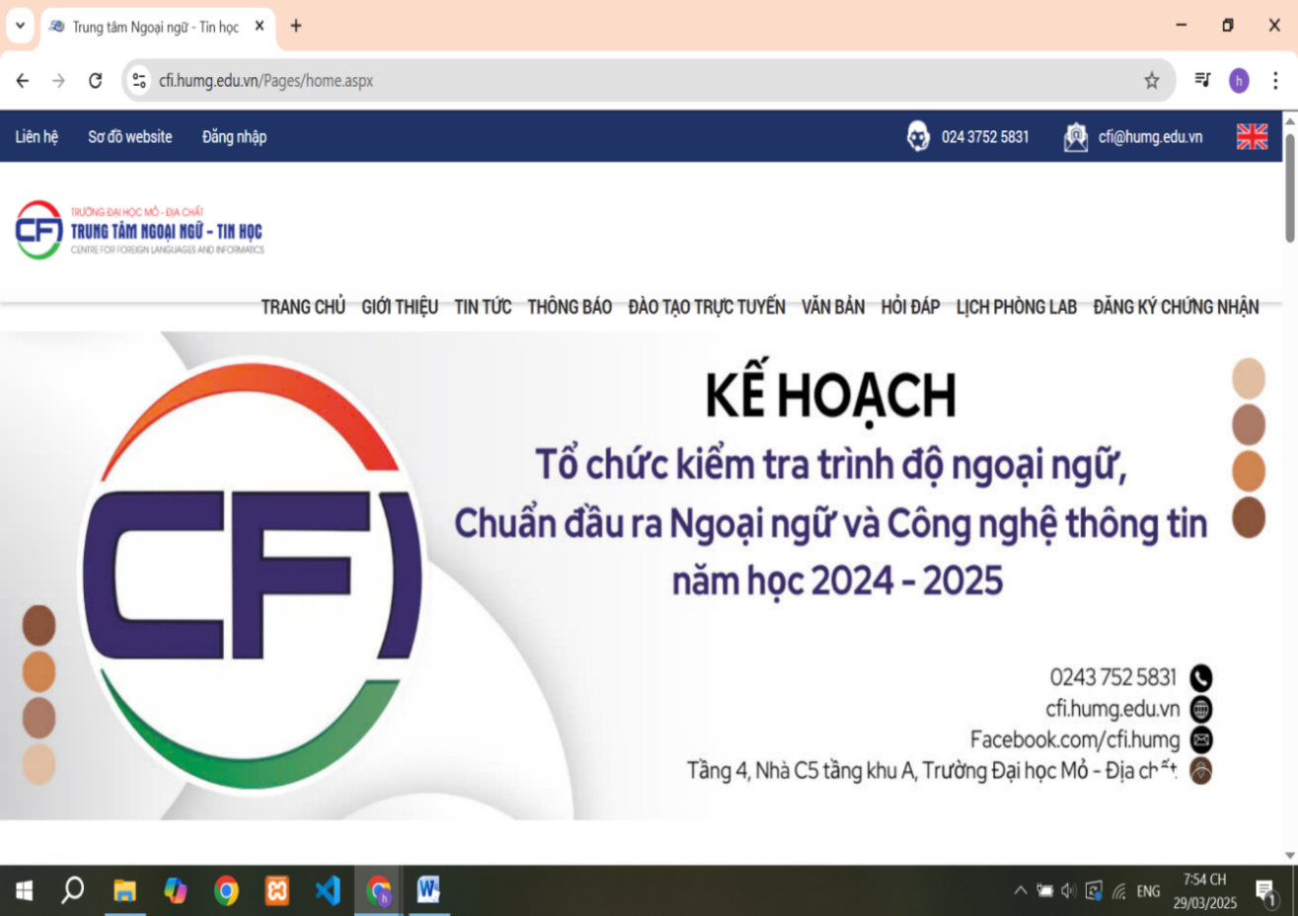

Hình 1-1 Trung tâm ngoại ngữ - tin học HUMG

### Cổng thông tin điện tử của trường Đại Học Mỏ - Địa chất

- Là nơi sinh viên có thể truy cập vào để xem giới thiệu về trường học 1 cách chính xác nhất mà không sợ bị xuyên tạc từ những bài đăng trên internet và có thể xem được những thông tin quan trọng và hữu ích sau :

+ Tư vấn tuyển sinh cho các học sinh THPT biết được điều kiện để có thể vào trường.

+Tin tức , thông báo mới nhất của trường.

+Thông tin về Chương trình đào tạo Đại Học , sau Đại Học và đảm bảo chất lượng giáo dục.

+Về Khoa học Công nghệ : Cho sinh viên biết về sản phẩm KHCN, Giải thưởng KHCN ,phần mêm quản lý KHCN, nghiên cứu khoa học sinh viên cũng như định hướng nghiên cứu khoa học. Có thể liên hệ ngay tại web.

+ Hợp Tác – Đối ngoại : cho sinh viên biết thông tin về Học bổng – Tài trợ , các Hoạt động hợp tác Quốc tế và các Hội nghị - Hội thảo.

+Thông tin về Sinh viên : bao gồm những hoạt động của Sinh viên , cựu sinh viên và những văn bản Quy chế có liên quan.

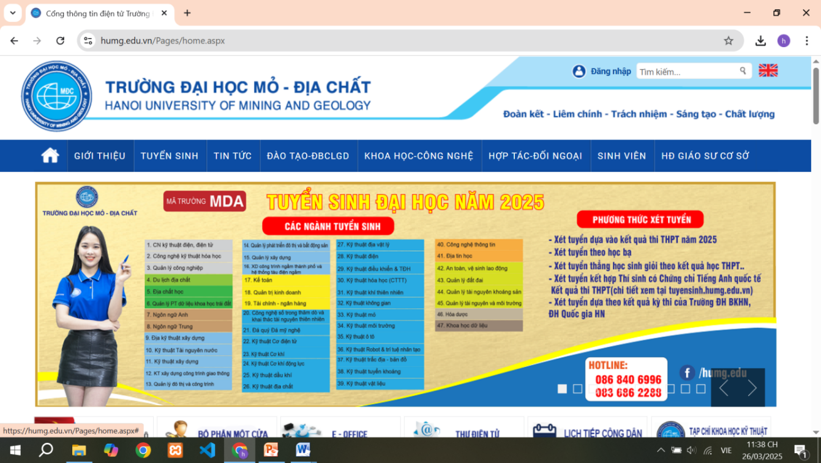

Hình 1-2 Cổng thông tin điện tử HUMG

+ Hoạt Động giáo sư cơ sở : những thông bổ nhiệm , thành lập liên quan đến các giáo sư của trường.

- Đây là một trang web rất quan trọng và bổ ích đối với sinh viên của trường Đại Học Mỏ - Địa chất “<https://humg.edu.vn/>.

### Hệ thống học tập trức tuyến E-LEARNING của trường Đại học Mỏ - Địa chất.

-Là nơi sinh viên có thể truy cập vào để đăng ký các Khóa học của các chuyên ngành và làm bài tập mà giảng viên giao ở trong trang web đó

**“** [**https://elearning.humg.edu.vn/**](https://elearning.humg.edu.vn/)**”.**

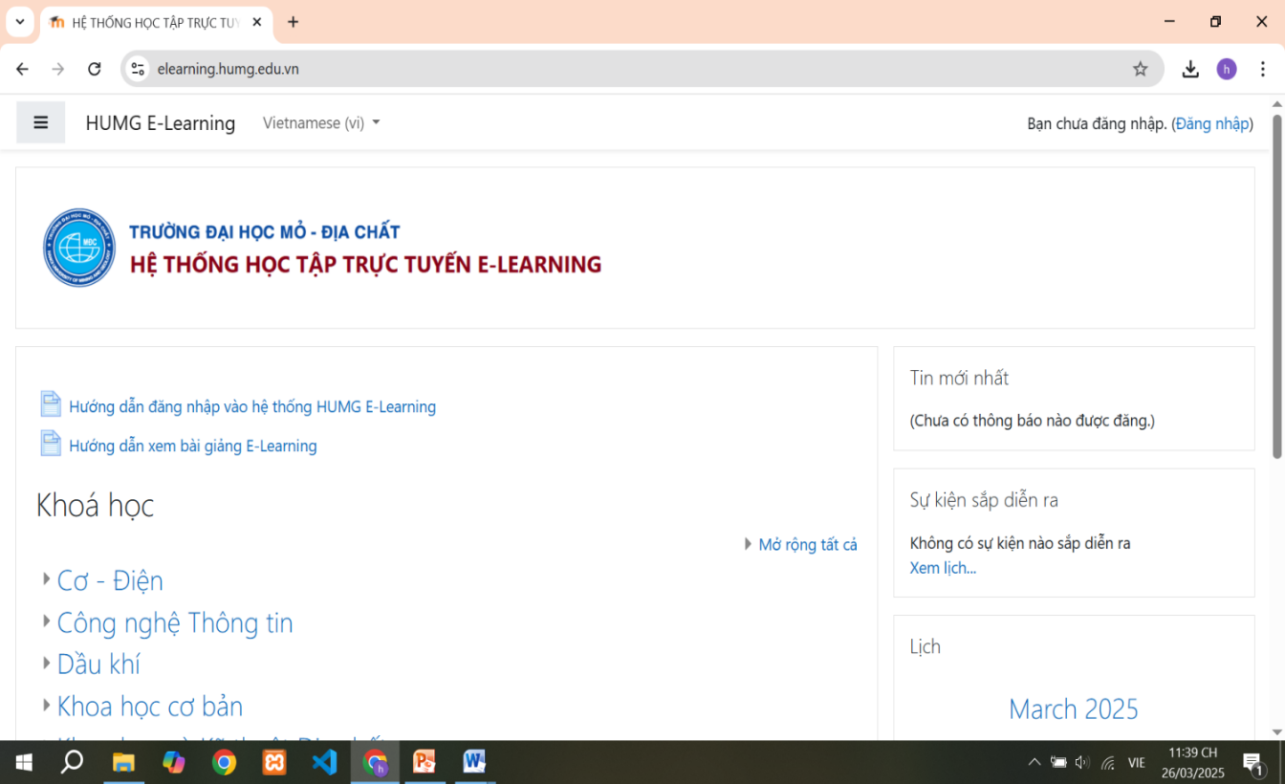

Hình 1-3 Hệ thống học tập trức tuyến E-LEARNING

### Cổng thông tin đào tạo Đại học của trường Đại học Mỏ - Địa chất

**-** Là nơi sinh viên có thể truy cập vào để xem thông tin của bản thân và đăng ký học phần cụ thể như sau :

+ Xem thông tin sinh viên của bản thân , thông tin khóa học và cố vấn học tập.

+Xem chương trình đào tạo của chuyên ngành đang theo học.

+Đóng học phí , xem học phí.

+Đăng ký tín chỉ và xem lịch học.

+Xem lịch thi.

+Xem điểm.

+Kết quả xét tốt nghiệp.

+Những thông tin liên quan đến thực tập – đồ án.

Hệ thống này đã có app trên moblie (HUMG eUni) và Sinh viên có thể truy câp trực tiếp thông quaweb **“**<https://daotaodaihoc.humg.edu.vn/>”.

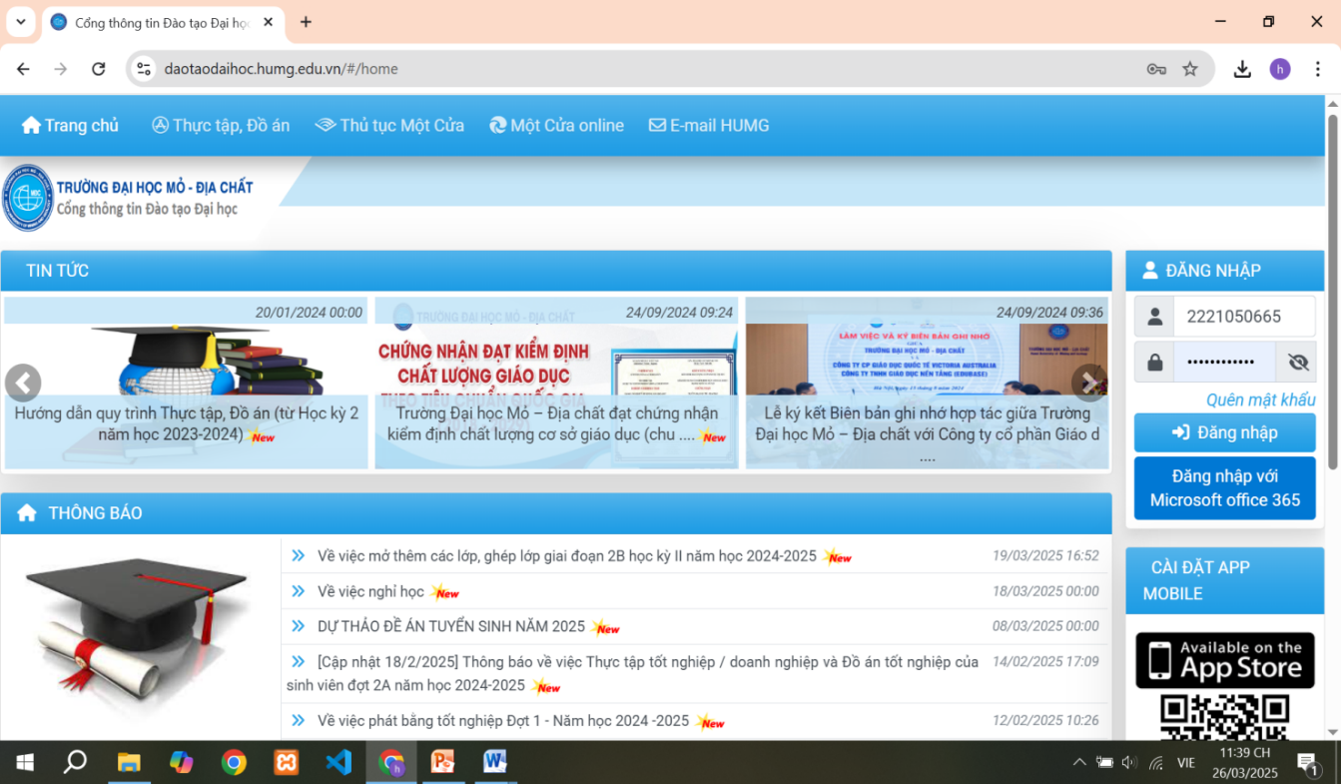

Hình 1-4 Cổng thông tin đào tạo HUMG

## Mục đích và phạm vi sử dụng tài nguyên CNTT của trường Đại học Mỏ - Địa chất

### Mục đích sử dụng tài nguyên CNTT

- Việc ứng dụng công nghệ thông tin trong học tập đã được sử dụng ở rất nhiều quốc gia trên toàn cầu. Hiện tại ở Việt Nam thì khoảng thời gian ứng dụng CNTT trong học tập tại các Trường Đại Học còn tương đối ngắn nhưng những tiện lợi tích cực và lợi ích mà CNTT mang lại là rất rõ ràng. Chất lượng của giảng viên và sinh viên đều được nâng cao do có những tài nguyên công nghệ thông tin phục vụ cho việc giảng dạy và học tập tại trường, những phương pháp giảng dạy cũ được thay đổi hoặc thay thế theo hướng tốt hơn , tích cực hơn.Có thể nhận ra rõ rằng những thay đổi và cải tiến từ CNTT sẽ mang lại rất nhiều tiện lợi cho sinh viên và giảng viên không những vậy điều này còn có ý nghĩa rất quan trọng đối với với sự phát triển của Xã Hội Việt Nam ở hiện tại và tương lai.

- Vì vậy Tài nguyên CNTT của trường Đại học Mỏ - Địa chất cũng phục vụ cho mục đích học tập của sinh viên là chủ yếu , hỗ trợ sinh viên học tập được tiện lợi và tiết kiệm thời gian.Mang lại sự hiệu quả , thực tế để sinh viên trau dồi những kỹ năng chuyên ngành ngay từ khi còn học trong trường nhằm mục đích phục vụ cho công việc sau khi tốt nghiệp , giúp thích nghi với môi trường làm việc tại các công ty , xí nghiệp nhanh chóng vì đã có sẵn kinh nghiệm và kỹ năng làm việc từ sớm.

### Phạm vi sử dụng tài nguyên CNTT

- Tại trường Đại học Mỏ - Địa chất thì tài nguyên CNTT của trường được sử dụng để hỗ trợ học tập , nghiên cứu ,quản lý đào tạo sinh viên và hỗ trợ giảng viên trong hoạt động giảng dạy , sau đây là 1 vài tài nguyên CNTT được xử dụng tại trường :

**+ Hệ thống học tập trực tuyến**: Sinh viên và giảng viên có thể sử dụng các nền tảng nhưb **Google Classroom, Microsoft Teams** để tổ chức bài giảng, làm bài tập và thi trực tuyến.

**+ Thư viện**: Cung cấp tài liệu học thuật, giáo trình, bài báo khoa học giúp sinh viên dễ dàng tra cứu thông tin phục vụ nghiên cứu.

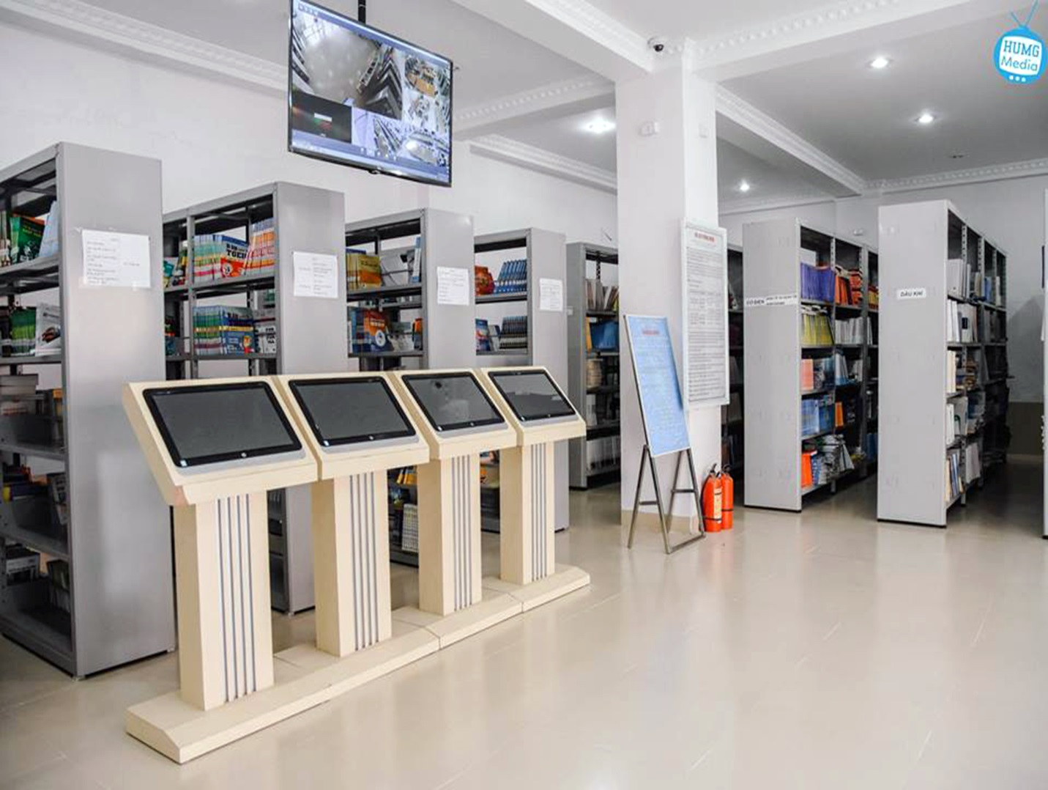

**Hình 1-5 Thư viện HUMG (Nguồn[**[1](https://reviewedu.net/wp-content/uploads/2021/08/dai-hoc-mo-dia-chat-2.jpg)**])**

**+ Phòng thí nghiệm và phần mềm chuyên ngành**:

Các phòng máy tính phục vụ sinh viên ngành **CNTT, Địa tin học, Mỏ, Dầu khí, Xây dựng**.Sử dụng các phần mềm chuyên dụng như **AutoCAD, GIS, MATLAB, Petrel, Surfer, Micromine** để phân tích dữ liệu, mô phỏng và thiết kế.

[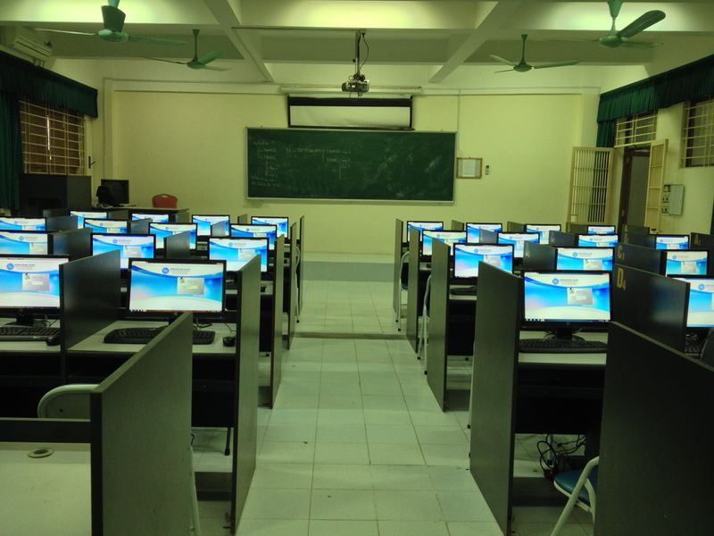](https://files.oaiusercontent.com/file-5m7urz8hw5QJBcFbQozFCH?se=2025-03-29T16%3A33%3A24Z&sp=r&sv=2024-08-04&sr=b&rscc=max-age%3D299%2C%20immutable%2C%20private&rscd=attachment%3B%20filename%3Dimage.png&sig=x327MIBYQlD%2BFqkpFJFuELq2RWSjezoL4Esp3YgsqaA%3D)

**Hình 1-6 Phòng máy HUMG(Nguồn**[[2])](https://humg.edu.vn/content/tintuc/NewsImages/ban-tin-mo-dia-chat/hoan-thanh-ke-hoach-kiem-tra-trinh-do-dau-vao-va-chuan-dau-ra-ngoai-ngu-tin-hoc-nam-2014-0.jpg)

**+ Kho dữ liệu nghiên cứu**: Hỗ trợ giảng viên, sinh viên truy cập và phân tích các dữ liệu về địa chất, khoáng sản, bản đồ số.

**+ Hệ thống khảo thí trực tuyến**: Tổ chức thi cử, đánh giá kết quả học tập trên nền tảng số.

**+ Hệ thống máy chủ và cơ sở hạ tầng CNTT**:

Mạng nội bộ và hệ thống máy tính trong trường đảm bảo kết nối ổn định cho giảng viên và sinh viên.

**+ Phần mềm quản lý đào tạo**:Cổng thông tin sinh viên hỗ trợ **đăng ký học phần, tra cứu điểm, lịch học, lịch thi**.

Giảng viên có thể nhập điểm, theo dõi tiến độ học tập của sinh viên.

**+ Bảo mật và an ninh mạng**: Các hệ thống CNTT trong trường được bảo vệ bằng **tường lửa, phần mềm diệt virus, xác thực đăng nhập** để tránh rủi ro an ninh mạng.

Cung cấp tài khoản email và tài khoản Microsoft 365 cho sinh viên, giảng viên để đảm bảo trao đổi thông tin an toàn.

## Các chính sách và quy định chung về quản lý tài nguyên CNTT

Các chính sách này được ban hành nhằm hướng dẫn và quy định về việc quản lý, khai thác và sử dụng tài nguyên CNTT trong nhà trường theo hướng an toàn, hiệu quả và tuân thủ các quy định pháp luật. Chính sách này được xây dựng dựa trên các quy định hiện hành của **Bộ Giáo dục và Đào tạo (MOET)**, hướng dẫn từ **Cục Công nghệ Thông tin (Bộ GD&ĐT)**, cũng như các tiêu chuẩn về bảo mật thông

tin như **ISO/IEC 27001** và các quy định pháp lý liên quan.

* Quy định về quản lý hạ tầng CNTT.

+ Mọi thiết bị CNTT trong trường, bao gồm hệ thống máy chủ, mạng nội bộ, máy tính cá nhân và phần mềm, phải được giám sát và quản lý bởi Nhà Trường.

+ Để đảm bảo an ninh, các kết nối mạng cần được kiểm soát chặt chẽ theo tiêu chuẩn ISO/IEC 27001 về bảo mật thông tin.

+ Việc bảo trì, cập nhật hệ thống CNTT cần tuân theo kế hoạch được phê duyệt bởi Ban Quản lý CNTT.

* Quy định quản lý phần mềm và ứng dụng.

+ Chỉ được phép sử dụng phần mềm có bản quyền hoặc phần mềm nguồn mở tuân thủ quy định của Luật Sở hữu trí tuệ Việt Nam.

+ Trước khi triển khai bất kỳ phần mềm nào phục vụ giảng dạy và nghiên cứu, cần có sự kiểm định từ Nhà Trường.

+ Nghiêm cấm cài đặt hoặc sử dụng các ứng dụng không rõ nguồn gốc nhằm đảm bảo an toàn hệ thống.

* Chính sách quản lý và bảo mật dữ liệu.

+ Các dữ liệu quan trọng như thông tin sinh viên, giảng viên, kết quả nghiên cứu phải được lưu trữ an toàn và sao lưu định kỳ theo quy định của Nghị định 85/2016/NĐ-CP.

+ Quyền truy cập vào dữ liệu phải được phân cấp hợp lý, đảm bảo nguyên tắc tối thiểu cần thiết.

+ Việc chia sẻ thông tin ra bên ngoài cần tuân thủ chặt chẽ Luật An ninh mạng 2018.

* Chính sách bảo mật hệ thống.



Hình 1-7 Đảm bảo an toàn hệ thống thông tin

+ Nhà trường triển khai các biện pháp bảo vệ hệ thống CNTT như tường lửa, phần mềm diệt virus, và cơ chế xác thực nhiều lớp.

+ Người dùng có trách nhiệm bảo vệ tài khoản cá nhân, không chia sẻ thông tin đăng nhập nhằm giảm thiểu rủi ro bảo mật.

+ Các hành vi xâm nhập trái phép hoặc phá hoại hệ thống sẽ bị xử lý theo Quy chế của trường và quy định pháp luật.

* Quy định về sử dụng tài nguyên CNTT.

+ Hệ thống CNTT chỉ được sử dụng phục vụ mục đích giảng dạy, nghiên cứu và quản lý hành chính.

+ Tuyệt đối không sử dụng tài nguyên CNTT để phát tán thông tin sai lệch hoặc thực hiện các hành vi vi phạm pháp luật.

+ Khi phát hiện sự cố an ninh, người dùng cần báo cáo ngay cho Phòng CNTT để có phương án xử lý kịp thời.

* Quy định về giám sát và kiểm tra tài nguyên CNTT.

+ Nhà trường sẽ tiến hành kiểm tra định kỳ việc tuân thủ quy định CNTT, đồng thời áp dụng các biện pháp cải thiện hệ thống dựa trên kết quả đánh giá.

+ Những cá nhân vi phạm chính sách sẽ bị xử lý theo các mức độ phù hợp, từ cảnh cáo đến đình chỉ quyền sử dụng tài nguyên CNTT.

* Quy định về hiệu lực và điều chỉnh chính sách.

+ Chính sách này có hiệu lực ngay từ ngày ban hành và được Ban Giám hiệu phê duyệt.

+ Mọi sửa đổi, bổ sung cần có sự xem xét của Ban lãnh đạo nhà trường trước khi được công bố đến toàn bộ cán bộ, giảng viên và sinh viên.

asd

asd

as

das

da

sd

ada

# QUYỀN LỢI CỦA NGƯỜI DÙNG KHI TIẾP CẬN TÀI NGUYÊN CNTT

## Quyền truy cập và sử dụng các hệ thống CNTT

Trong thời buổi hiện đại,công nghệ 4.0 phát triển mạnh, việc sử dụng CNTT trong các trường học là điều rất quan trọng và không thể thiếu. Các hệ thống CNTT không chỉ hộ trợ trong việc giảng dạy ,học tập mà còn là nơi lưu trữ những thông tin và trao đổi các thông tin một cách nhanh gọn. Để đãm bảo các hệ thống CNTT diễn ra hiệu quả và công bằng, ta phải có quyền để truy cập các hệ thống và quyền truy cập cần phải được quy định rõ ràng.

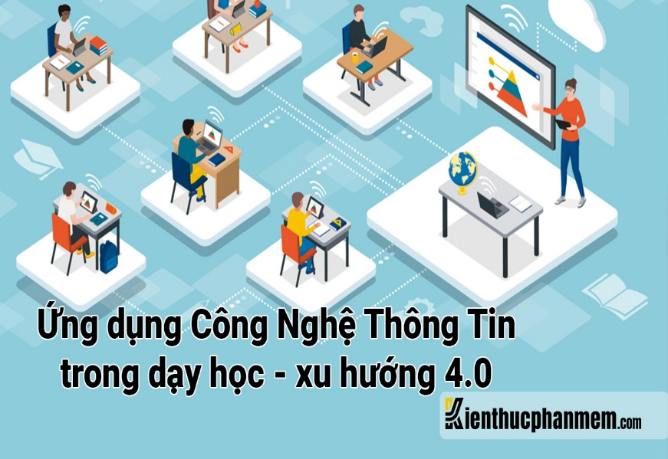

*Hình 2-1* Ứng dụng CNTT trong dạy học(Nguồn (CNTt, 2025))

### Quyền truy cập

Sinh viên và giảng viên dùng tài khoản được trường cung cấp có quyền truy cập vào các hệ thống CNTT của trường gồm:

-App điện tử (HUMG eUni): Nhận các thông báo từ trường, xem điểm,đăng ký môn, đóng học phí,...

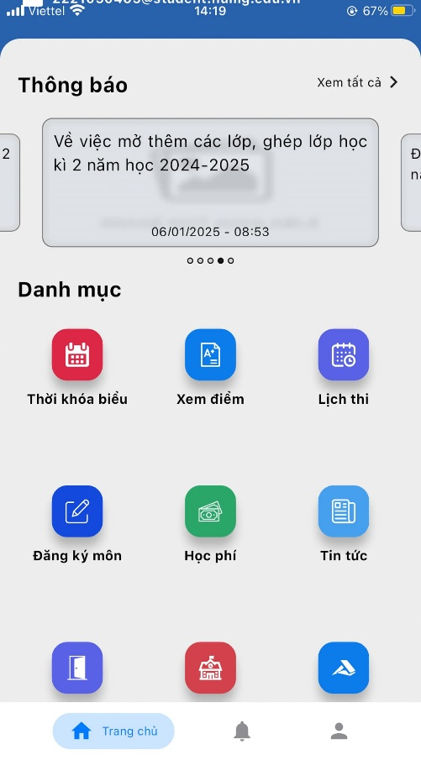

Hình 2-2 App HUMG

-Hệ thống quản lý học tập (Teams): Dùng để tham gia các buổi học online, nộp bài tập và theo dõi tiến độ học tập.

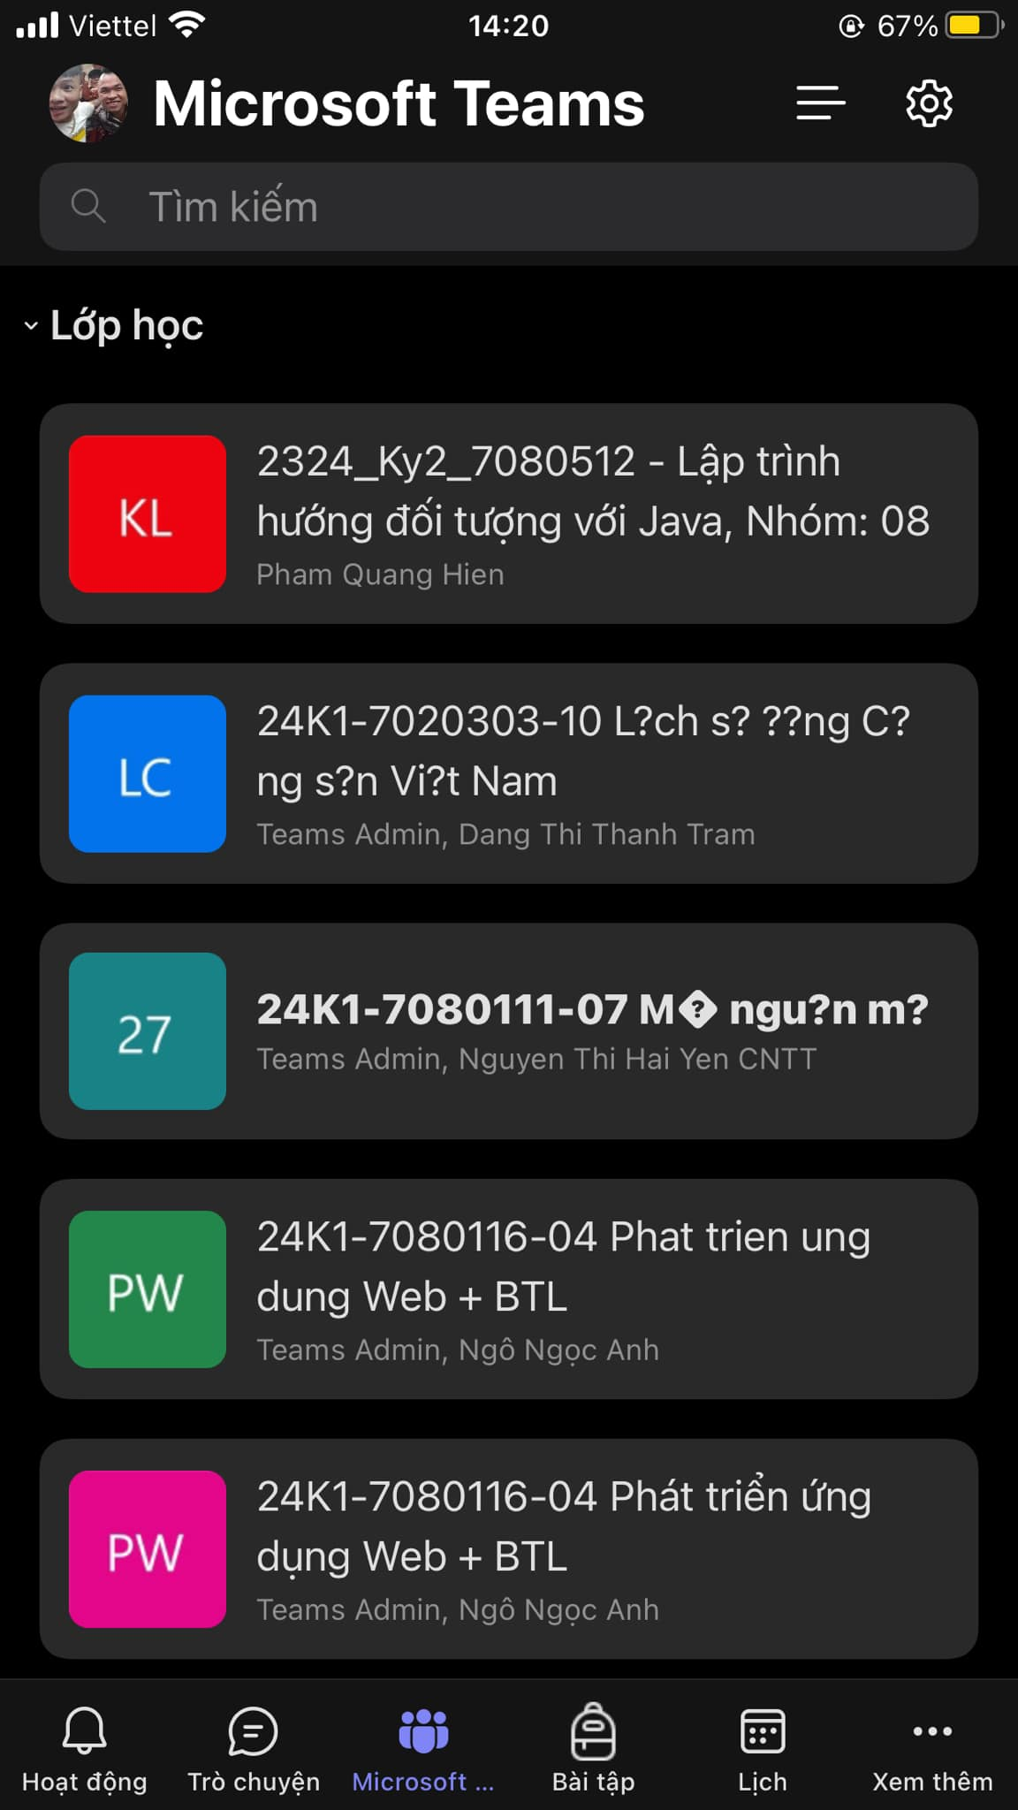

Hình 2-3 Microsoft Teams

-Công cụ giảng dạy: Các phần mềm và ứng dụng khác giúp giảng viên chuẩn bị bài giảng và giao tiếp trao đổi với sinh viên.

### Sử dụng hợp lý các hệ thống CNTT

Mặc dù chúng ta có quyền truy cập và sử dụng các hệ thống CNTT nhưng chúng ta cũng cần phải tuân theo các quy định và tránh lạm dụng quyền của mình để làm những việc không đúng.



Hình2-4 Sử dụng hợp lý CNTT(Nguồn ( CNTT, 2025))

+ Không lạm dụng quyền truy cập: Không được cố gắng hoặc tìm cách truy cập vào những nơi mình không có quyền và không được cấp quyền truy cập.

+ Tôn trọng quyền lợi của người khác: Không làm gián đoạn hoạt động của hệ thống, không spam những thứ không liên quan đến mục đích của hệ thống, không mạo danh người khác trong hệ thống.

+ Sử dụng đúng mục đích: Sử dụng hệ thống đúng với mục đích của hệ thống tạo ra và tuân thủ các điều kiện của hệ thống.

## Quyền bảo vệ thông tin cá nhân và dữ liệu học tập

Trong bối cảnh CNTT phát triển mạnh mẽ, việc để bị hacker đánh cắp thông tin là rất dễ dàng và việc bảo vệ dữ liệu thông tin cá nhân là rất cần thiết đối với người sử dụng hệ thống CNTT. Khi ta sử dụng hệ thống thông tin trong trường học, trường học không chỉ thu thập, lưu trữ thông tin của chúng ta mà còn phải có trách nhiệm bảo vệ những thông tin này tránh bị đánh cắp và dò rỉ thông tin.

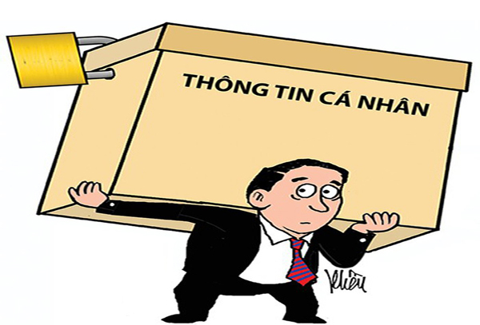

Hình 2-5 Bảo vệ thông tin cá nhân(Nguồn (Bảo vệ TTCN, 2025))

### Quyền bảo vệ thông tin cá nhân

- Mỗi cá nhân trong trường học đều có quyền bảo vệ thông tin cá nhân và dữ liệu học tập của mình. Thông tin có thể bao gồm nhiều thông tin như:

+ Thông tin cá nhân.

+ Tên, Địa chỉ, số điện thoại.

+ Thông tin học tập, điểm số,hồ sơ nhập học.

+ Thông tin sức khỏe, thông tin ngân hàng.

+ Dữ liệu học tập.

+ Điếm số, bảng điểm.

+ Hồ sơ học tập, số môn hoàn thành.

- Quyền này đảm bảo các thông tin trên của cá nhân không được tiết lộ hoặc sử dụng khi không có sự đồng ý của chủ thông tin.

### Trách nhiệm của tổ chức

Các trường học, tổ chức nắm giữ thông tin cá nhân phải có trách nhiệm và các biện pháp bảo mật để bảo vệ thông tin cá nhân của người cấp.



Hình2-6 Trách nhiệm của các tổ chức(Nguồn (Trách nhiệm, 2025))

adasdasd

+ Chính sách bảo mật: Trường cần có chính sách rõ ràng về cách thức thu nhập, lưu trữ và sử dụng thông tin cá nhân của người dùng.

+ Sử dụng công nghệ bảo mật: áp dụng các biện pháp bảo mật cao như mã hóa dứ liệu, kiểm soát truy cập để bảo vệ thông tin khi có truy cập lạ.

### Quyền kiểm soát thông tin

Sinh viên và giảng viên có quyền kiểm soát và thay đổi thông tin của mình nếu sai hoặc có thay đổi.

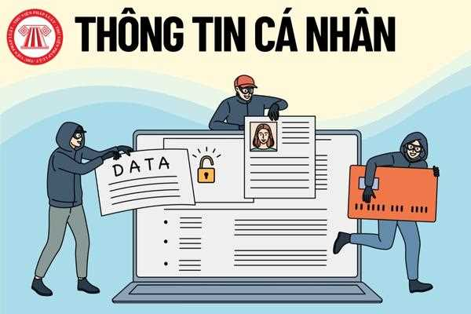

Hình 2-7 Thông tin cá nhân(Nguồn (Thông tin cá nhân, 2025))

+ Quyền truy cập: Họ có quyền yêu cầu xem thông tin cá nhân của mình mà trường đang lưu trữ.

+ Quyền sửa đổi: Nếu thông tin không chính xác, thay đổi thông tin thì họ có quền yêu cầu sửa đổi, thay thế.

+ Quyền xóa bỏ: Họ có quyền xóa bỏ thông tin mình trong một số trường hợp.

asdasasasdasdasda

### Quyền bảo vệ dữ liệu học tập

- Quyền bảo mật: Dữ liệu học tập phải được lưu trữ an toàn và chỉ truy cập và xem được bởi những người được cấp quyền truy cập.

- Quyền xóa bỏ: Sinh viên có quyền yêu cầu xóa bỏ dữ liệu học tập của mình khi không cần thiết hoặc thay đổi dữ liệu.

### Trách nhiệm bảo mật cá nhân mỗi người

- Không chia sẻ thông tin cá nhân, dữ liệu học tập: Hạn chế chia sẻ những thông tin cá nhân và học tập đến những người không có quyền truy cập để tránh bị rò rỉ và đánh cắp.

- Sử dụng mật khẩu mạnh: Sử dụng mật khẩu phức tạp và thường xuyên thay đổi để bảo vệ tài khoản cá nhân mình.

- Báo cáo sự cố: Thông báo cho nhà trường, trung tâm hỗ trợ khi phát hiện bất kì hành vi đăng nhập lạ hoặc không thể truy cập được để được lấy lại mật khẩu và bảo mật tài khoản.

## Hỗ trợ kỹ thuật và các tiện ích CNTT dành cho sinh viên, giảng viên

Trong thời đại phát triển hiện nay, CNTT đã trở thành một phần rất quan trọng trong giáo dục và học tập. Để hỗ trợ sinh viên và giảng viên trong việc học tập và giảng dạy, các tổ chức giáo dục đã cung cấp và nâng cấp các dịch vụ hỗ trợ CNTT đa dạng để hỗ trợ cho học tập. Những dịch vụ này giúp nâng cao chất lượng giáo dục và một môi trường học tập hiệu quả.



Hình 2-8 Hỗ trợ kỹ thuật(Nguồn (hỗ trợ kỹ thuật, 2025))

### Hỗ trợ kỹ thuật

Nhiều trường và tổ chức giáo dục đã thành lập các bộ phận hỗ trợ kỹ thuật để giúp giảng viên và sinh viên giải quyết các vấn đề liên quan đến phần mềm và phần cứng. Dịch vụ cố thể cung cấp và hỗ trợ qua nhiều hình thức khác nhau.

+ Hỗ trợ qua hotline: Sinh viên và giảng viên gọi điện thoại đến bộ phận hỗ trợ để được tư vấn và giải quyết nhanh vấn đề mình đang gặp phải

+ Hỗ trợ trực tiếp: Tại các bộ phận hỗ trợ trong trường, người dùng có thể trực tiếp đến đễ nhận sự hỗ trợ và khắc phục sự cố từ các kỹ thuật viên.

+ Hỗ trợ qua email: Nhiều trường cung cấp địa chỉ email cho bộ phận hỗ trợ, cho phép người dùng gửi yêu cầu và nhận phản hồi trong thời gian ngắn.

### Hướng dẫn sử dụng công nghệ

Ngoài việc cung cấp dịch vụ hỗ trợ, các trường còn tổ chức các buổi đào tạo hướng dẫn sinh viên và giảng viên sử dụng đúng công dụng của các phần mềm công nghệ. Những buổi đào tạo sẽ giúp người dùng nắm rõ các cách sử dụng các nền tảng trực tuyến để quán lý khóa học bằng những video ngắn gọn, dễ hiểu và hướng dẫn rất chi tiết.



Hình 2-9 Hướng dẫn sử dụng CNTT(Nguồn (Hướng dẫn sử dụng CNTT, 2025))

adasdasd

### Tiện ích CNTT

- Hệ thống quản lý học tập như Moodle, Canvas,.. cho phép sinh viên và giảng viên quản lý học tập một cách hiệu quả bởi các tính năng nỗi bật của nó. Giúp giảng viên có thể tải lên tài liệu học tập, bài giảng và bài kiểm tra cho sinh viên. Sinh viên thì có thể tham gia thảo luận, gửi bài tập và nhận phản hồi từ giáo viên.

- Nhiều trường học hiện tại đều đã cung cấp và sử dụng các thư điện tử, giúp sinh viên lưu trữ và nhanh chóng tìm được các tài liệu cần thiết hỗ trợ cho việc học. Thư điện tử có ưu điểm mạnh là giúp sinh viên có thể truy cập tài liệu học tập từ bất kỳ đâu và bất cứ lúc nào, rất thuận tiện hỗ trợ cho học tập.

- Công cụ giao tiếp : Các ứng dụng như Zoom, Teams và Google Meet đã trở thành các công cụ hữu ích không thể thiếu trong học tập trực tuyến. Những công cụ này giúp sinh viên và giảng viên dễ ràng trong việc tổ chức học trực tuyến hoặc cái buổi buổi họp trực tuyến. Các ứng dụng còn giúp sinh viên và giảng viên đặt câu hỏi và thảo luận trực tuyến một cách dễ ràng.

- Phần mềm văn phòng : Các trường thường cung cấp quyền truy cập vào các phần mềm văn phòng như Microsoft Ofice và Google Workspace, giúp sinh viên và giảng viên soạn thảo báo cáo, bài luận, sử lý bài tập dễ ràng hơn với các công cụ hỗ trợ.

- Công cụ lập trình : Với chuyên ngành CNTT, trường cũng cung cấp các môi trường lập trình và phần mềm phát triển như: Visual Studio Code, Pycham,..để sinh viên thực hành trên các ngôn ngữ. Ngoài ra sinh viên còn có thể tham gia các dự án thực tế để rèn luyện kỹ năng của mình.

- Các dịch vụ khác :

+ Mạng Wi-fi miễn phí : Để đãm bảo cho sinh viên và giảng viên có thể truy cập internet một cách dễ dàng, nhà trường đã cung cấp mạng Wi-fi miễn phí trong toàn bộ khuôn viên của trường. Điền này giúp tăng cường khả năng truy cập thông tin của sinh viên khi tìm kiếm tài liệu học tập nhanh chóng, giúp sinh viên tham gia các lớp học và hội thảo trực tuyến mà không gặp vấn đề gì về kết nối.

+Thiết bị công nghệ : Trường cấp quyền được sử dụng các phòng máy tính, máy chiếu và các thiết bị học tập khác. Giúp sinh viên có thể thực hành sử dụng một cách thuận lợi, sinh viên thuyết trình và trình bày bài của mình một cách thoải mái, chuyên nghiệp.

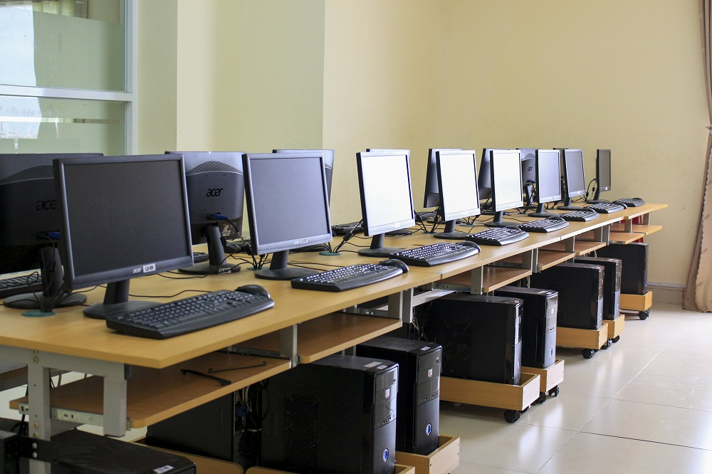

Hình 2-10 Phòng máy tính(Nguồn (Phòng máy tính, 2025))

Asd

Asd

Asd

Asd

Asd

Asd

Asd

# TRÁCH NHIỆM VÀ NGHĨA VỤ CỦA NGƯỜI DÙNG TRONG VIỆC SỬ DỤNG TÀI NGUYÊN CNTT

## Tuân thủ quy định sử dụng tài nguyên CNTT của trường học

### Tuân thủ việc sử dụng thiết bị và phần mềm

**- Sử dụng thiết bị đúng mục đích**: Trong trường học, các thiết bị như máy tính, máy chiếu và các thiết bị CNTT cần sử dụng đúng mục đích, chỉ sử dụng cho mục đích giảng dạy và học tập.

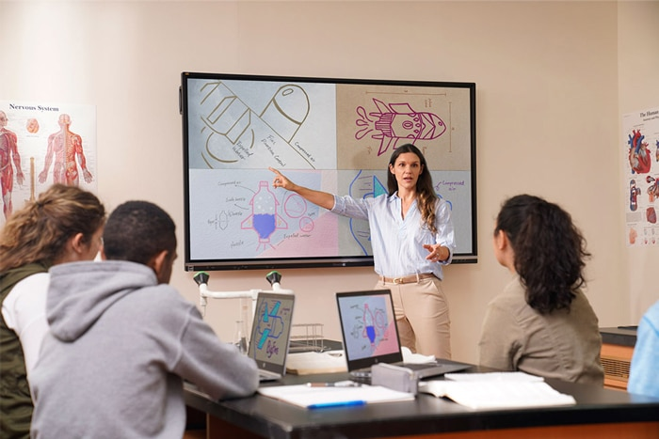

Hình 3-1 Sử dụng thiết bị cho giảng dạy và học tập(Nguồn [1])

**- Cài đặt phần mềm hợp pháp**: Chỉ được phép dùng các phần mềm có bản quyền hoặc phần mềm được nhà trường cấp phép. Không nên tự ý cài đặt hoặc sử dụng các phần mềm lậu, phần mềm không rõ nguồn gốc, chứa những thông tin độc hại. Với những phần mềm được cấp phép chỉ dành cho mục đich giáo dục, người dùng sử dụng đúng mục đích dạy và học, cấm lợi dụng với mục đích thương mại hoặc cá nhân. Khi cài đặt phần mềm trên máy tính cá nhân hoặc các thiết bị của trường học, cần phải tuân theo sự hướng dẫn của bộ phận CNTT, cần phải làm đúng quy trình để tránh bị đánh vi phạm bản quyền.

Áasdasd

### Quy định về bảo mật thông tin

**- Bảo mật thông tin cá nhân**: Người dùng cần có trách nhiệm về việc bảo về thông tin cá nhân của mình và của người khác, bao gồm: thông tin định danh như: Họ và tên, ngày sinh, số CCCD, số điện thoại, mã sinh viên, địa chỉ email,..các thông tin liên quan đến tài khoản như: tên tài khoản, mật khẩu, tài khoản học tập,..và các dữ liệu học tập, dữ liệu tài chính,... Không tiết lộ thông tin của tài khoản cá nhân cho người khác.

**- Báo cáo sự cố**: Người dùng có trách nhiệm báo cáo kịp thời các sự cố bảo mật, như mất mật khẩu hoặc phát hiện hành vi xâm phạm.

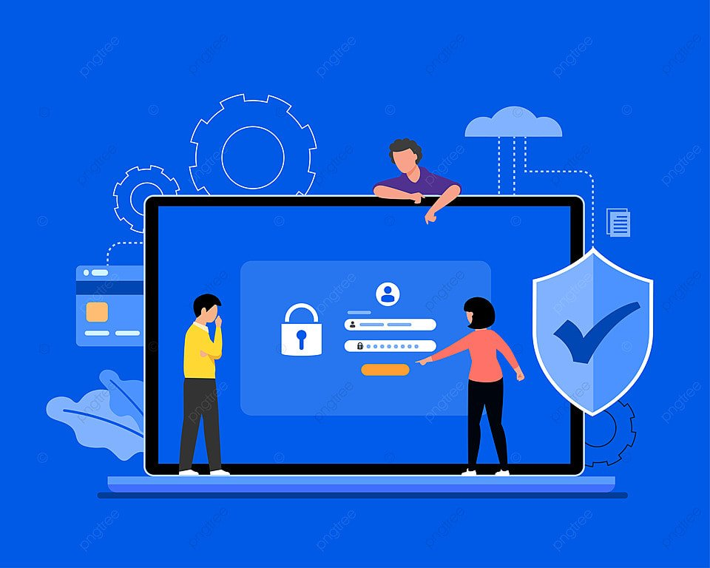

Hình 3-2 Bảo mật thông tin cá nhân(Nguồn [2])

### Tuân thủ quy tắc về sử dụng mạng Internet

**- Sử dụng Internet an toàn:** Chỉ được phép vào các trang web với mục đích học tập. Các thiết bị kết nối vào hệ thống mạng của nhà trường cần phải được kiểm duyệt và tuân thủ các biện pháp bảo mật do nhà trường quy định..

**- Cấm dùng mạng với mục đích cá nhân trong giờ học:** cấm lợi dụng mạng internet để chơi game hoặc lướt web không liên quan trong thời gian học.

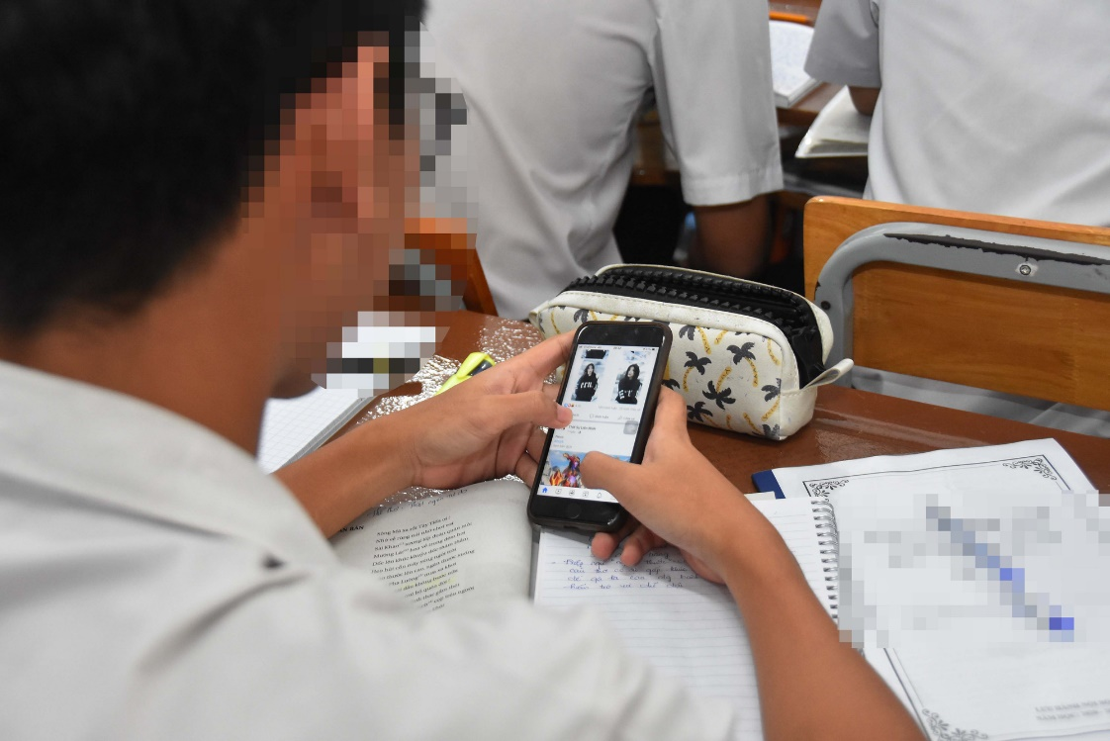

Hình 3-3 Lợi dụng Internet trong giờ học(Nguồn [3])

### Quy định về hành vi của người dùng

**- Tôn trọng quyền sở hữu**: Không sao chép, phân phối hoặc sử dụng tài liệu vi phạm bản quyền.

**- Hành vi ứng xử văn minh**: Người dùng cần tuân thủ quy tắc ứng xử khi sử dụng tài nguyên CNTT, bao gồm việc không có hành vi quấy rối hoặc xúc phạm người khác. Không được truy cập, phát tán những nội dung độc hại, bạo lực, hoặc vi phạm pháp luật trên hệ thống công nghệ thông tin của nhà trường.

## Bảo vệ tài khoản cá nhân và đảm bảo thông tin

### Tầm quan trọng của việc bảo vệ tài khoản cá nhân

**- Bảo vệ thông tin cá nhân**: Tài khoản cá nhân thường chứa thông tin quan trọng, bao gồm dữ liệu cá nhân, dữ liệu học tập... Nếu những thông tin này bị lộ ra hoặc bị đánh cặp, kẻ xấu sẽ lợi dụng danh tính của mình để gây ra các hành vi xấu, trái pháp luật. Việc bảo vệ tài khoản giúp bảo vệ những thông tin này khỏi bị lạm dụng tránh được các rủi ro có thể gặp phải

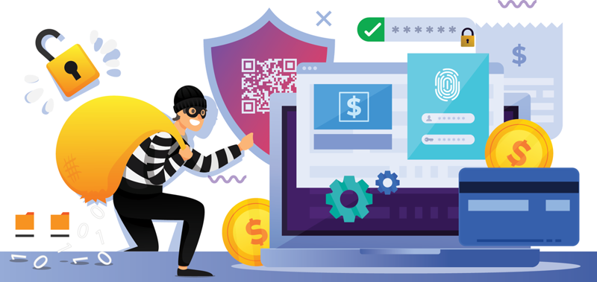

Hình 3-4 Ngăn chặn lừa đảo qua mạng(Nguồn [4])

**- Ngăn chặn hành vi xâm phạm**: Việc bảo vệ tài khoản cá nhân không chỉ ngăn chặn việc xâm phạm thông tin mà đồng thời còn bảo vệ quyền riêng tư của người dùng. Các tài khoản không được bảo vệ có nguy cơ cao sẽ là mục tiêu cho những hành vi xấu dẫn đến việc xâm phạm quyền riêng tư và lừa đảo.

**- Duy trì môi trường làm việc an toàn**: Một môi trường học tập an toàn và lành mạnh cần phải có sự bảo vệ thông tin cá nhân để sinh viên và giáo viên có thể yên tâm học tập và giảng dạy. Sinh viên sẽ cảm thấy tin tưởng hơn vào việc giảng dạy và các dịch vụ của nhà trường.

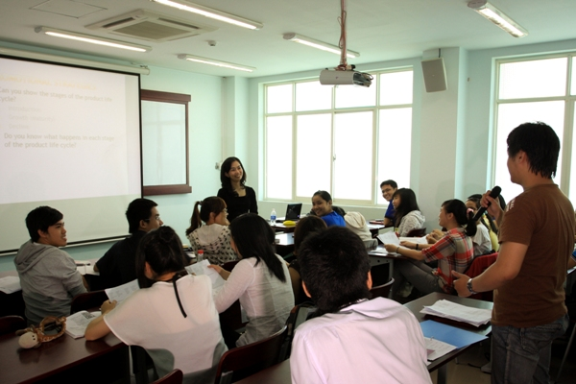

Hình 3-5 Môi trường học tập an toàn(Nguồn [5])

### Các biện pháp bảo vệ tài khoản cá nhân

**- Các biện pháp liên quan đến mật khẩu**

**+ Mật khẩu khó đoán**: Mật khẩu không được quá ngắn, phải từ 8 – 20 ký tự. Tránh việc chọn ngày sinh hay số điện thoại để làm mật khẩu.

**+ Mật khẩu cần được thay đổi theo luân phiên**: Mật khẩu nếu được thay đổi thường xuyên sẽ giúp giảm thiểu rủi ro, người dùng nên có 2-3 mật khẩu, thay đổi mật khẩu qua lại với nhau khoảng 20 ngày/lần

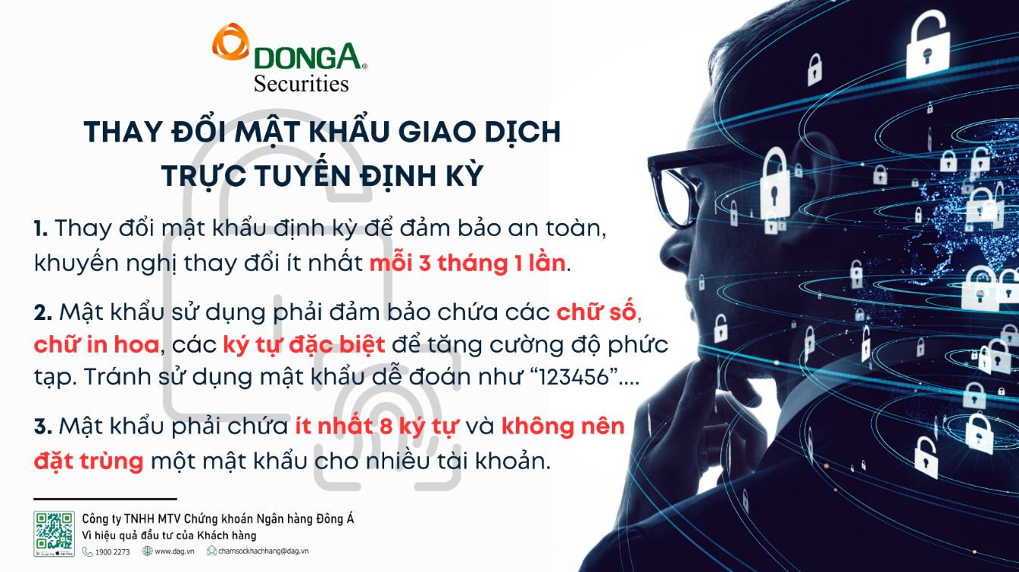

Hình 3-6 Biện pháp bảo mật mật khẩu(Nguồn [6]

**- Bảo mật thông tin đăng nhập**

**+ Cấm tiết lộ thông tin bừa bãi**: Không nên cho bất kỳ ai biết được mật khẩu của mình, ngay cả với bạn bè thân thiết. Không nên đưa thông tin cá nhân của mình lên trên các trang mạng

**- Cảnh giác với các mối đe dọa**

**+ Tránh các đường link lạ**: Không truy cập vào các đường link từ người gửi không quen biết. Việc vô tình này sẽ có thể gây nguy hại đối với tài khoản

**+ Cảnh giác với lừa đảo**: Nhận diện các hình thức lừa đảo, chẳng hạn như email giả mạo và cuộc gọi điện thoại yêu cầu thông tin cá nhân.

**+ Không tin tưởng người quen biết qua mạng:** Cần phải cảnh giác với các tin nhắn mời gọi từ những người mới quen biết, và tuyệtđối không chia sẻ thông tin cá nhân cho họ

**+ Tránh cài đặt các phần mềm có hại**: cài đặt phần mềm độc hại sẽ gây ra nhiều rủi ro liên quan đến tài khoản cá nhân, tạo ra các lỗ hổng bảo mật.

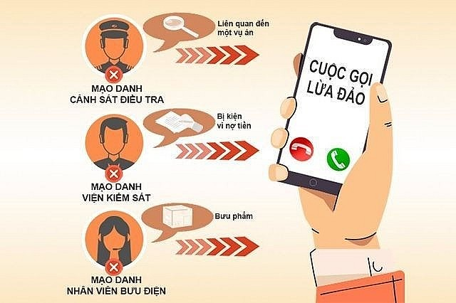

Hình 3-7 Cảnh giác với các mối đe dọa(Nguồn [7])

**- Đảm bảo an toàn thông tin cá nhân**

**+ Sử dụng mạng riêng ảo**: Khi vào Internet công cộng, người dùng nên sử dụng VPN để bảo vệ dữ liệu.

**+ Thực hiện sao lưu dữ liệu**: Điều này giúp thông tin luôn được lưu trữ vàđảm bảo an tránh bị mất mát.

**+ Nhớ đăng xuất**: Cần đăng xuất tài khoản khi không sử dụng nữa đối với các dịch vụ trên mạng.

**+ Xem xét các điều khoản:** đây là một bước rất quan trọng khi sử dụng.Bạn sẽ biết các quy định, chính sách và các loại dữ liệu mà bên cung cấp ứng dụng đang thu thập từ bạn và bạn cũng có thể từ chối nếu điều khoản vi phạm vào quyền bảo vệ thông tin các nhân

adadas

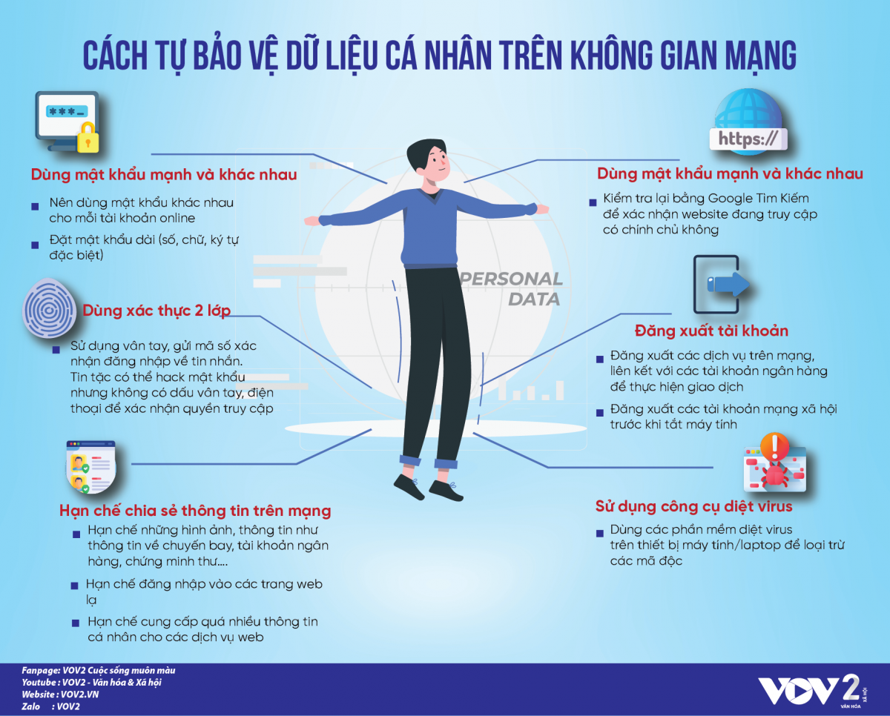

Hình 3.8 Biện pháp bảo vệ tài khoản cá nhân(Nguồn [8])

**- Sử dụng phần mềm bảo vệ:** Cần phải có các phần mềm bảo vệ để bảo vệ thông tin cá nhân và chống lại các cuộc tấn công mạng

**- Cập nhật phần mềm:**Phần mềm trên thiết bị cần phải được cập nhật đầy đủ để nâng cao chất lượng phần mềm tránh các rủi ro tiềm ẩn.

## Các hành vi bị nghiêm cấm và cách sử dụng tài nguyên CNTT đúng mục đích

### Các hành vi bị nghiêm cấm

**- Sao chép và phân phối phần mềm bất hợp pháp**

**+ Vi phạm bản quyền**: Cấm các hành vi như sao chép hay sử dụng các phần mềm mà có có giấy phép

**- Sử dụng tài nguyên sai mục đích**

**+ Chơi game hoặc lướt web không liên quan**: Cấm sử dụng tài nguyên CNTT trong giờ học cho các hoạt động không liên quan đến học tập, như chơi game hoặc các hoạt động cá nhân làm ảnh hưởng đến lớp học

asdaas

asdasd

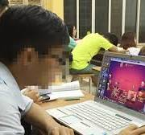

Hình 3-9 Chơi game trong giờ học(Nguồn [9])

**+ Gian lận và sao chép**: Sử dụng tài nguyên công nghệ để gian lận trong kiểm tra hoặc sao chép tài liệu mà không có sự cho phép. Mọi hành vi vi phạm gian lận và sao chép đều vi phạm quy định của nhà trường

**- Xâm phạm thông tin**

**+ Không đảm bảo thông tin:** Cấm việc tiết lộ thông tin cá nhân của bản thân hoặc người khác khi chưa được phép. Nếu tài khoản bị lộ thông in thì tài khoản đó khả năng cao sẽ không thể tránh được các rủi ro hay các mối đe dọa

**+ Truy cập trái phép vào tài khoản**: Không được phép xâm nhập vào tài khoản của người khác hoặc dùng thông tin của họ khi chưa được phép.

**- Hành vi quấy rối hoặc xúc phạm**

**+ Quấy rối trực tuyến**: Không được phép có hành vi quấy rối, xúc phạm hoặc phân biệt đối xử với người khác qua các nền tảng CNTT của trường.

**+ Phát tán virus hoặc phần mềm độc hại**: Cấm cài đặt hoặc phát tán phần mềm có hại có thể gây tổn hại đến hệ thống, dữ liệu hoặc thiết bị của trường. Điều này có ảnh hưởng rất lớn đối với tài nguyên CNTT của trường

asdas

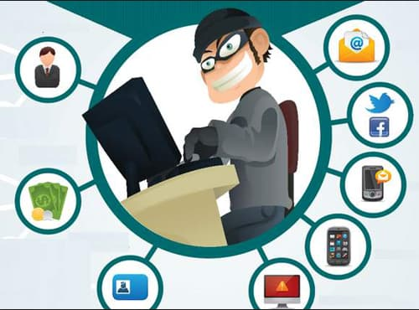

Hình 3-10 Xâm phạm thông tin(Nguồn [10])

**- Phát tán thông tin sai lệch hoặc có hại**

**+ Đăng tải nội dung không phù hợp**: Cấm đăng tải hoặc chia sẻ các thông tin mà có thể gây rủi ro cho người khác hoặc làm mất đi tính nghiêm túc của môi trường học tập.

**- Hành vi quấy rối hoặc xúc phạm**

**+ Quấy rối trực tuyến**: Không được phép có hành vi quấy rối, xúc phạm hoặc phân biệt đối xử với người khác qua các nền tảng CNTT của trường.

**+ Phát tán virus hoặc phần mềm độc hại**: Cấm cài đặt hoặc phát tán phần mềm có hại có thể gây tổn hại đến hệ thống, dữ liệu hoặc thiết bị của trường. Điều này có ảnh hưởng rất lớn đối với tài nguyên CNTT của trường

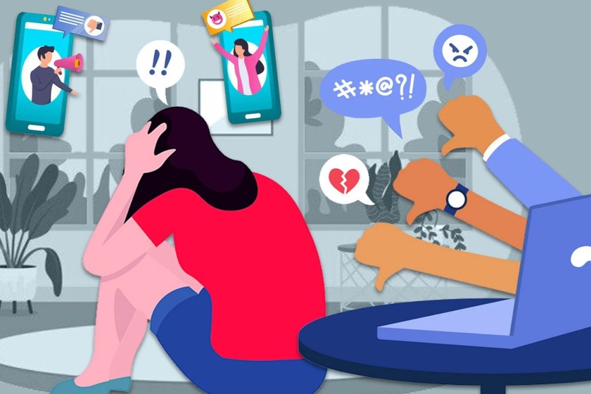

Hình 3.11 Xúc phạm qua mạng(Nguồn [11])

### Cách sử dụng tài nguyên CNTT đúng mục đích

**- Sử dụng cho Mục đích Học tập**

**+ Tận dụng phần mềm**: Sử dụng phần mềm và công cụ giúp nâng cao chất lượng học tập và giảng dạy. Sử dụng phần mềm nghiên cứu và ứng dụng văn phòng sẽ hiệu quả hơn cho việc tạo ra tài liệu, bảng tính hay các bài thuyết trình.

**+ Tìm kiếm thông tin**: Sử dụng mạng để tra cứu tài liệu học tập, nghiên cứu và tham khảo.

**+ Thư viện số**: Truy cập vào các thư viện trực tuyến để tìm kiếm sách, bài báo và tài liệu học thuật.

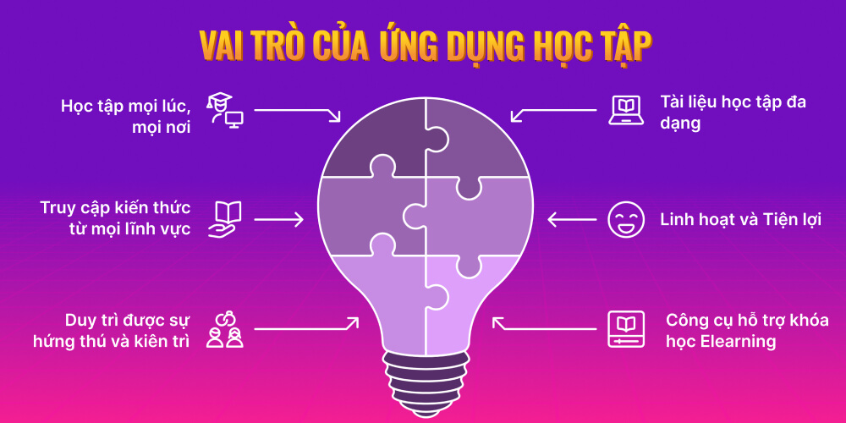

Hình 3-12 Ứng dụng học tập(Nguồn [12])

**- Tương tác và hợp tác**

**+ Giao tiếp với giáo viên và bạn học:** Sử dụng email và các ứng dụng nhắn tin để hợp tác, trao đổi thông tin và chia sẻ kiến thức. Những ứng dụng này cho phép trao đổi một cách nhanh chóng, linh hoạt và giúp duy trì liên lạc thường xuyên

**+ Làm việc nhóm**: Sử dụng các công cụ như Google Docs, Google Sheets để hợp tác trong các dự án nhóm. Các ứng dụng này cho phép nhiều người có thể làm việc cùng nhau trên một trang tính hay tài liệu từ đó giúp tiết kiệm thời gian, dễ dàng theo dõi tiến độ làm việc và có thể tùy chình nội dung cùng nhau.

asd

asd

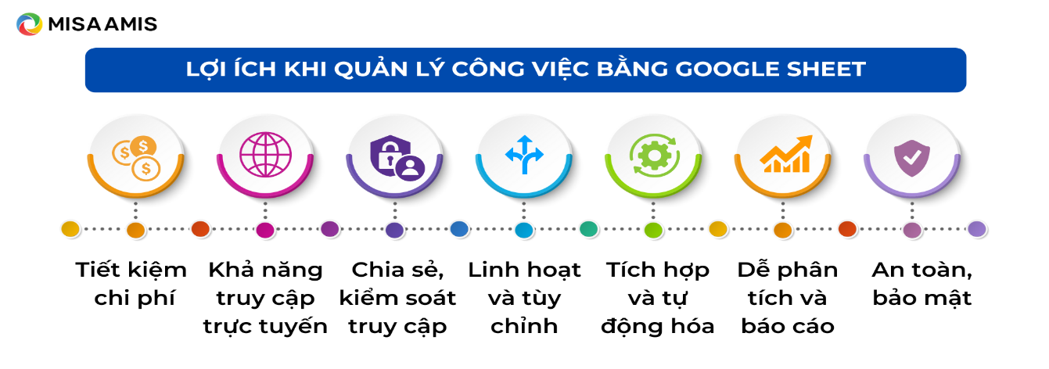

Hình 3-13 Lợi ích khi làm việc nhóm bằng GOOGLE SHEET(Nguồn [13])

**- Thực hiện đào tạo và học hỏi**

**+ Tham gia các hoạt động ngoại khóa**: Sử dụng tài nguyên CNTT để tham gia vào các câu lạc bộ, các cuộc thi trực tuyến, hoặc các sự kiện văn hóa. Giúp sinh viên nâng cao kiến thức, kinh nghiệm và phát triển các kỹ năng như giao tiếp hay giải quyết vấn đề

**+ Tham gia các khóa đào tạo**: Tham gia vào các khóa học trực tuyến hoặc các buổi hội thảo để nâng cao kỹ năng, kiến thức chuyên môn và kiến thức chuyên ngành

**+ Sử dụng ứng dụng quản lý**: Sử dụng các ứng dụng để lập kế hoạch và theo dõi tiến độ học tập. Từ đó giúp sinh viên thiết lập thời gian hiệu quả hơn và có thể điều chỉnh kế hoạch khi cần thiết

**+ Thực hành và ôn tập**: Sử dụng các ứng dụng học tập trực tuyến để ôn tập kiến thức và thực hành các kỹ năng cần thiết.

**+ Sáng tạo nội dung**: Sử dụng phần mềm để tạo video, bài thuyết trình, hoặc trang web phục vụ cho học tập giúp phát triển khả năng sáng tạo và nâng cao kỹ năng về công nghệ.

**+ Khám phá nguồn tài nguyên mở**: Tìm kiếm các khóa học và tài liệu miễn phí trên internet để tự nâng cao kiến thức.

Asdas

Asd

Asd

ad

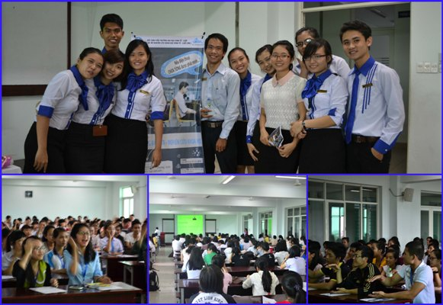

Hình 3-14 Đào tạo và học hỏi(Nguồn [14])

**- Bảo vệ tài nguyên CNTT**

**+ Nâng cao nhận thức:** Giáo viên và sinh viên cần phải biết về an toàn thông tin, bao gồm cách nhận diện và phòng tránh các mối đe dọa trực tuyến.

**+ Bảo trì thiết bị và phần mềm**: Đảm bảo sử dụng và bảo trì các thiết bị CNTT đúng cách, sử dụng thiết bị một cách hiệu quả, không làm hư hại hoặc lạm dụng tài nguyên của trường.

**+ Xây dựng chính sách bảo mật**: Quy định cách xử lý và bảo vệ thông tin cá nhân của học sinh và giáo viên. Tạo thói quen sử dụng các tài nguyên công nghệ một cách có trách nhiệm và an toàn, để mọi người cảm thấy có trách nhiệm đối với thông tin mà họ đang sử dụng hay quản lý.

**+ Thực hiện sao lưu định kỳ**: Đảm bảo rằng tất cả dữ liệu quan trọng đều được sao lưu thường xuyên. Các dữ liệu sao lưu phải được luư trữ một cách an toàn và phải được khôi phục một cách dễ dàng khi cần thiết

**+ Cài đặt phần mềm diệt virus**: Đảm bảo tất cả máy tính trong trường đều có phần mềm diệt virus và tường lửa được cập nhật thường xuyên để tránh các rủi ro và các mối đe dọa tiềm ẩn. Đồng thời giúp phát hiện và xử lý kịp thời các mối đe dọa tiềm tàng.

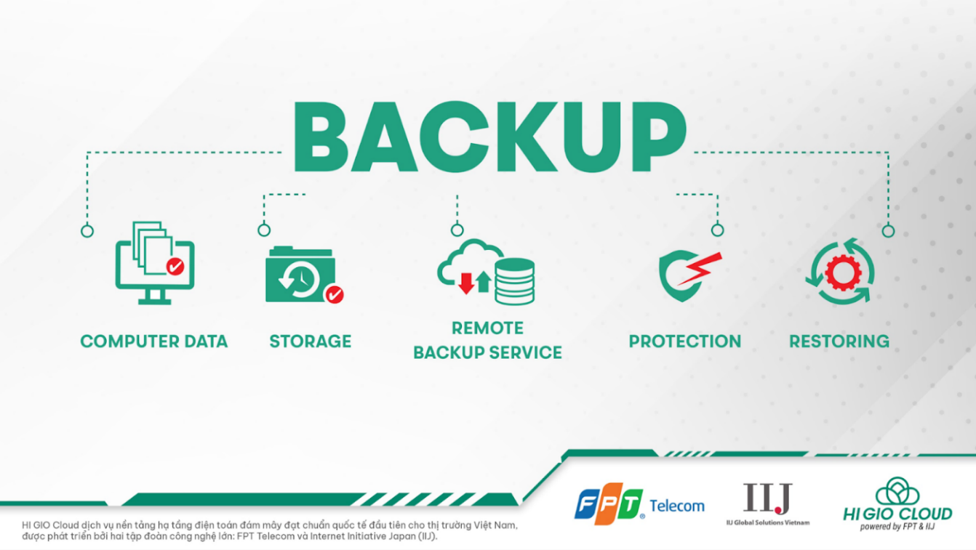

Hình 3-15 Sao lưu và khôi phục dữ liệu(Nguồn [15])

asd

asd

ad

ad

ad

ad

ad

a

da

da

d

daad

# XỬ LÝ VI PHẠM VÀ BIỆN PHÁP BẢO VỆ TRONG HỆ THỐNG CNTT

## Các mức xử lý vi phạm khi lạm dụng tài nguyên CNTT

Nhằm đảm bảo các tài nguyên CNTT của trường được sử dụng đúng mục đích, trường Đại học Mỏ - địa chất có các quy định xử lý vi phạm đối với người dùng hệ thống CNTT của trường . Tuỳ vào mức độ vi phạm , hình thức xử lý bao gồm :

### Nhắc nhở, cảnh báo:

- Áp dụng cho lần đầu vi phạm hoặc có lỗi nhẹ không ảnh hưởng nhiều.

- Nếu phát hiện người dùng vi phạm nhiều lần hoặc có hành vi gây ảnh hưởng đến hệ thống thì nhà trường có thể tạm khoá tài khoản email, hạn chế truy cập hệ thống hoặc tước quyền sử dụng tài nguyên CNTT của người vi phạm.

|  |  |  |
| --- | --- | --- |
| Hành vi vi phạm | Hình thức xử phạt | Căn cứ pháp lý |
| |  | | --- | | 1. Sử dụng tài nguyên CNTT vào mục đích cá nhân trong giờ học/làm việc |  |  | | --- | |  | | Nhắc nhở, cảnh cáo bằng văn bản | Quy định nội bộ HUMG |
| 2.Chia sẻ tài khoản cho người khác sử dụng | Cảnh cáo, tạm khoá tài khoản | Quy định nội bộ HUMG |
| 3. Đặt mật khẩu yếu, không thay đổi định kỳ, dễ bị tấn công | Nhắc nhở, yêu cầu thay đổi mật khẩu | Quy định nội bộ HUMG |
| 4. Tải xuống hoặc cài đặt phần mềm không được cấp phép vào hệ thống | Yêu cầu gỡ bỏ phần mềm, cảnh báo bằng văn bản | Quy định nội bộ HUMG |
| 5. Sử dụng email của trường để đăng ký dịch vụ không liên quan | Cảnh cáo, yêu cầu dừng sử dụng email sai mục đích | Quy định nội bộ HUMG |

Bảng 1.Ví dụ về mức xử lý nhắc nhở, cảnh báo khi lạm dụng tài nguyên CNTT

ada

### Xử lý hành chính:

- Nếu vi phạm gây tổn hại nghiêm trọng đến hệ thống CNTT hoặc ảnh hưởng đến khả năng vận hành của hệ thống, người vi phạm có thể bị xử phạt theo “quy định của pháp luật”.

- Áp dụng theo “Nghị định 15/2020/NĐ-CP, quy định xử phạt vi phạm hành chính trong lĩnh vực CNTT, an toàn thông tin mạng”.

|  |  |  |
| --- | --- | --- |
| Hành vi vi phạm | Hình thức xử phạt | Căn cứ pháp lý |
| 1. Truy cập trái phép vào tài khoản hoặc hệ thống nội bộ của trường nhưng chưa gây hậu quả nghiêm trọng | Phạt tiền từ 10 - 20 triệu đồng | “Khoản 1 Điều 80 Nghị định 15/2020/NĐ-CP” |
| 2. Đăng tải, chia sẻ thông tin sai sự thật về nhà trường hoặc giảng viên trên mạng xã hội | Phạt tiền từ 20 - 30 triệu đồng | “Điều 101 Nghị định 15/2020/NĐ-CP” |
| 3. Phát tán nội dung vi phạm thuần phong mỹ tục hoặc có yếu tố nhạy cảm qua hệ thống CNTT của trường | Phạt tiền từ 10 - 30 triệu đồng | “Điều 99 Nghị định 15/2020/NĐ-CP” |
| 4. Cung cấp, đánh cắp trái phép thông tin nhạy cảm của người khác nhưng chưa gây hậu quả nghiêm trọng | Phạt tiền từ 20 – 50 triệu đồng | “Điều 84 Nghị định 15/2020/NĐ-CP” |
| 5. Sử dụng tài nguyên CNTT của trường để quảng bá, kinh doanh trái phép | Phạt tiền từ 5 - 10 triệu đồng | “Điều 101 Nghị định 15/2020/NĐ-CP” |

Bảng 2.Ví dụ về mức Xử Lý Hành Chính Khi Lạm Dụng Tài Nguyên CNTT

áda

sdád

asáda

### Xử lý hình sự :

- Nếu hành vi vi phạm gây ảnh hưởng nghiêm trọng đến khả năng vận hành của hệ thống CNTT hoặc xâm phạm dữ liệu cá nhân với mục đích xấu, nhà trường sẽ phối hợp với cơ quan chức năng để xử lý theo “Bộ luật Hình sự 2015 (sửa đổi, bổ sung 2017)”.

- Các hành vi có thể bị truy cứu trách nhiệm hình sự gồm: đánh cắp thông tin cá nhân, phát tán virus/mã độc, tấn công hệ thống mạng, sử dụng CNTT để lừa đảo, xuyên tạc, chống phá Nhà nước.

|  |  |  |
| --- | --- | --- |
| Hành vi vi phạm | Hình thức xử phạt | Căn cứ pháp lý |
| 1. Xâm nhập hệ thống CNTT để đánh cắp, thay đổi hoặc xóa dữ liệu quan trọng của trường | Phạt tù từ 2 - 7 năm, phạt tiền từ 50 - 200 triệu đồng | “Điều 289 Bộ luật Hình sự 2015” |
| 2. Tấn công hệ thống CNTT của trường nhằm làm gián đoạn hoạt động của hệ thống | Phạt tù từ 3 - 12 năm, phạt tiền từ 200 triệu - 1 tỷ đồng | “Điều 287 Bộ luật Hình sự 2015” |
| 3. Lợi dụng hệ thống CNTT của trường để thực hiện hành vi lừa đảo, chiếm đoạt tài sản | Phạt tù từ 3 - 7 năm, phạt tiền từ 100 - 500 triệu đồng | “Điều 290 Bộ luật Hình sự 2015” |
| 4. Phát tán virus, phần mềm độc hại có chủ đích, gây thiệt hại lớn về dữ liệu và hệ thống CNTT | Phạt tù từ 5 - 12 năm, phạt tiền từ 200 triệu - 1 tỷ đồng | “Điều 286 Bộ luật Hình sự 2015” |
| 5. Đánh cắp, mua bán thông tin cá nhân của cán bộ, giảng viên và sinh viên vì mục đích thương mại hoặc xâm phạm quyền riêng tư | Phạt tù từ 3 - 7 năm, phạt tiền từ 100 - 500 triệu đồng | “Điều 288 Bộ luật Hình sự 2015” |

Bảng 3.Ví dụ về mức Xử Lý Hình Sự Khi Lạm Dụng Tài Nguyên CNTT

ád

sdád

adad

## Quy trình báo cáo sự cố và phối hợp xử lý vi phạm

- Khi phát hiện ra dấu hiệu của sự cố hay hành vi vi phạm, người dùng phải nhanh chóng báo cáo cho ban quan trị thông qua các kênh :

+ Báo cáo với giảng viên, ban giám hiệu nhà trường.

+ Email của bộ phận quản trị CNTT của trường.

+ Liên hệ với đội ngũ kỹ thuật CNTT của trường.

- Nội dung báo cáo cần có : loại sự cố, vi phạm; thời gian phát hiện ; bằng chứng về sự cố, vi phạm(ảnh chụp màn hình, mô tả về sự cố-vi phạm); mức độ ảnh hưởng đến cá nhân hoặc hệ thống.

- Sau khi tiếp nhận báo cáo sự cố - vi phạm của người dùng, ban quản trị CNTT của trường sẽ tiến hành kiểm tra, xác định và phân loại mức độ rủi ro thành 3 mức độ dựa trên tiêu chí tính chất, phạm vi ảnh hưởng và mức độ nghiêm trọng của sự việc:

+ Mức 1 (Nhẹ) : vi phạm cá nhân, không ảnh hưởng nhiều đến hệ thống.

+ Mức 2 (Trung bình) : vi phạm có ảnh hưởng đến hệ thống hoặc người dùng khác.

+ Mức 3 (Nghiêm trọng) : vi phạm gây ảnh hưởng lớn hoặc có dấu hiệu vi phạm pháp luật.

- Ban quản trị CNTT sẽ thực hiện biện pháp bảo mật nhằm hạn chế tổn thất và ngăn chặn thiệt hại lan rộng.Các biện pháp bảo mật có thể bao gồm:

+ Chặn cổng tường lửa, tắt hệ thống bị xâm nhập, vô hiệu hóa tài khoản người dùng, hạn chế truy cập mạng.

+ Nếu cần thiết thì có thể triển khai bảo vệ vật lý 24/7.

- Ban quản trị hệ thống sẽ tiến hành khắc phục và xử lý sự cố theo quy trình đã được thiết lập. Dựa trên mức độ nghiêm trọng của sự cố, thời gian xử lý có thể khác nhau, từ việc khắc phục nhanh chóng trong vài phút đối với sự cố nhỏ, đến vài giờ hoặc thậm chí vài ngày đối với các sự cố phức tạp, đòi hỏi sự can thiệp sâu hoặc phối hợp với các đơn vị chuyên ngành để đảm bảo hệ thống hoạt động ổn định trở lại.

- Ban quản trị CNTT tiến hành điều tra sự cố, xác định nguyên nhân sự cố, phạm vi ảnh hưởng, xem tính chất sự cố có liên quan đến tấn công mạng hay không.Nếu có yếu tố vi phạm pháp luật nghiêm trọng thì sẽ phối hợp với cơ quan chức năng để làm rõ hành vi phạm tội.

- Sau xác định được mức độ nghiêm trọng và xác định được đối tượng vi phạm thì ban giám hiệu dựa trên mức độ nghiêm trọng đưa ra các hình thức xử lý vi phạm tương ứng đã quy định ở phần 4.1.

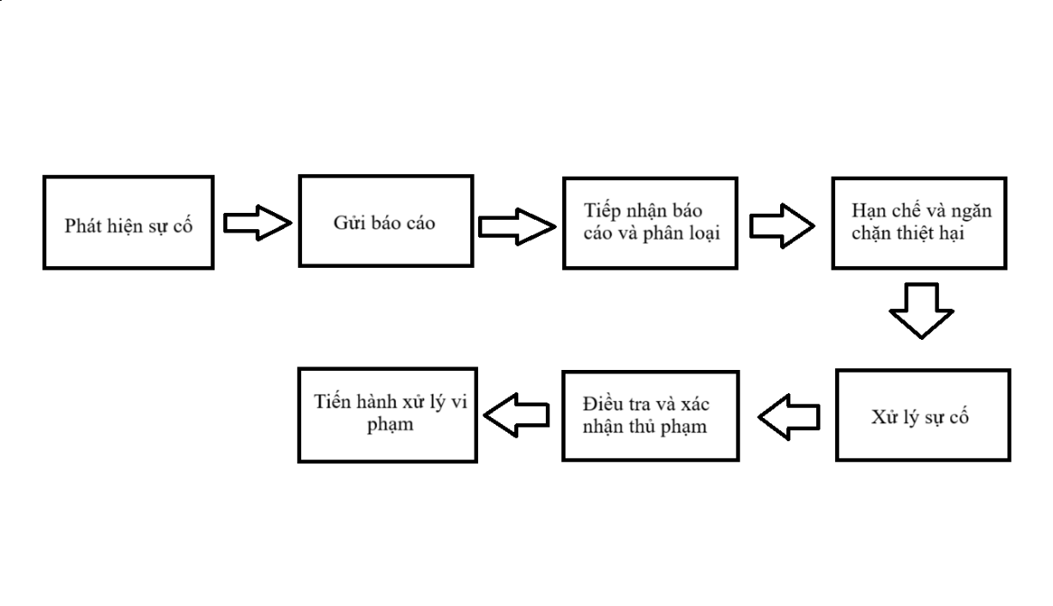

Hình 4-1 Quy trình báo cáo sự cố và phối hợp xử lý vi phạm

## Bảo mật dữ liệu và an toàn thông tin

Bảo mật dữ liệu và an toàn thông tin trong hệ thống CNTT của trường đại học Mỏ - địa chất là yếu tố quan trọng để bảo vệ tài nguyên số, đảm bảo tính toàn vẹn và bảo mật dữ liệu nhạy cảm của người dùng hệ thống. Các biện pháp bảo mật được áp dụng nhằm ngăn chặn rủi ro từ các cuộc tấn công mạng, xâm phạm quyền riêng tư và rò rỉ dữ liệu .

### Nguyên tắc CIA

- Trường đại học Mỏ - địa chất tuân thủ nguyên tắc CIA (Confidenttiality, Integrity, Availability) để đảm bảo tính an toàn thông tin. Nguyên tắc CIA là một mô hình quan trọng giúp thiết lập và duy trì hệ thống bảo mật hiệu quả, đảm bảo tính bảo mật, toàn vẹn và khả dụng của dữ liệu.

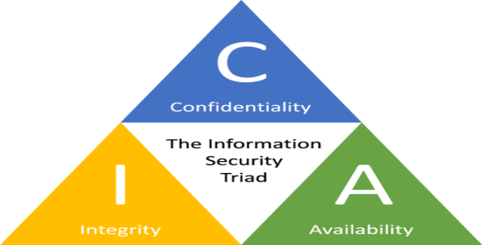

Hình 4-2 Nguyên tắc CIA(Nguồn[[CIA])](https://media.licdn.com/dms/image/v2/D5612AQGxf_fpUiKIkg/article-cover_image-shrink_720_1280/article-cover_image-shrink_720_1280/0/1695987491833?e=2147483647&v=beta&t=tlZr6vw4OIIGhANIuGohmQ83xbfX9dzfB_ZvNVf_NbQ)

- Bảo mật (Confidentiality)

+ Bảo mật thông tin nhằm ngăn chặn truy cập trái phép vào dữ liệu quan trọng của trường đại học, bao gồm thông tin sinh viên, hồ sơ tài chính, dữ liệu nghiên cứu và các tài liệu nội bộ. Để đảm bảo tính bảo mật, trường cần áp dụng các biện pháp như:

• Kiểm soát truy cập: Hạn chế quyền truy cập chỉ dành cho những người có thẩm quyền. Các hệ thống quản lý danh tính và truy cập (IAM) giúp xác định và cấp quyền cho từng cá nhân theo vai trò của họ.

• Mã hóa dữ liệu: Mọi dữ liệu quan trọng cần được mã hóa trong quá trình lưu trữ và truyền tải để tránh rò rỉ thông tin nếu bị đánh cắp.

• Xác thực đa yếu tố (MFA): Yêu cầu nhiều phương thức xác thực khi đăng nhập vào hệ thống nhằm tăng cường bảo mật.

• Giám sát và phát hiện truy cập trái phép: Sử dụng các công cụ giám sát mạng và hệ thống để kịp thời phát hiện và ngăn chặn hành vi xâm nhập trái phép.

+ Nếu dữ liệu không được bảo mật tốt, nguy cơ bị đánh cắp hoặc truy cập trái phép sẽ gia tăng, ảnh hưởng đến uy tín của trường và có thể dẫn đến vi phạm pháp lý liên quan đến bảo vệ dữ liệu cá nhân.

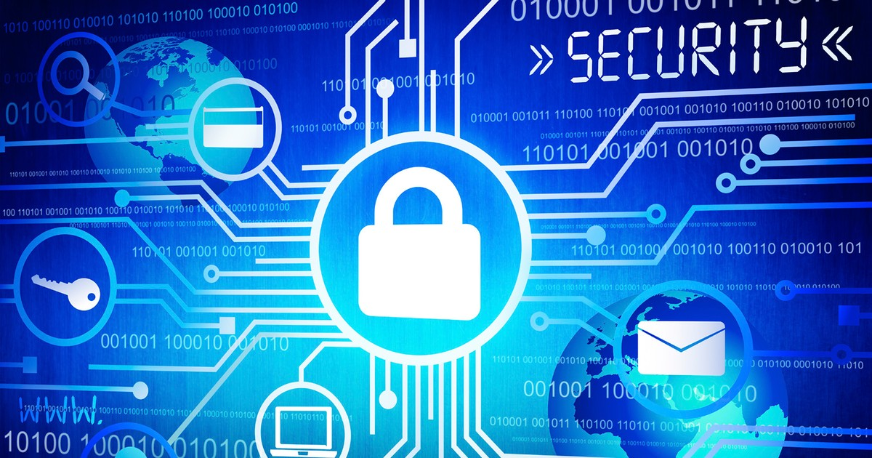

Hình 4-3 Tính bảo mật thông tin([Nguồn](https://bcp.cdnchinhphu.vn/334894974524682240/2022/10/28/anm-1666924014995477363677.jpg))

- Toàn vẹn (Integrity)

+ Toàn vẹn dữ liệu là yếu tố quan trọng giúp đảm bảo rằng thông tin trong hệ thống không bị chỉnh sửa trái phép, sai lệch hoặc hư hỏng. Trong bối cảnh giáo dục, việc đảm bảo tính chính xác của dữ liệu là vô cùng quan trọng, đặc biệt đối với điểm số sinh viên, tài liệu nghiên cứu và dữ liệu tài chính. Để đảm bảo tính toàn vẹn, các biện pháp sau cần được áp dụng:

• Sao lưu thường xuyên dữ liệu: đảm bảo rằng luôn lưu trữ các bản sao lưu của dữ liệu quan trọng để khôi phục nguyên trạng trong trường hợp xảy ra sự cố hoặc bị tấn công mạng.

• Kiểm tra tính toàn vẹn dữ liệu: Sử dụng các thuật toán (hashing) như SHA-256 để xác nhận rằng dữ liệu không bị thay đổi ngoài ý muốn.

• Hệ thống phát hiện và phòng chống xâm nhập (IDS/IPS): Giúp phát hiện và phòng chống các cuộc tấn công mạng có thể làm thay đổi dữ liệu.

• Phân quyền chỉnh sửa dữ liệu: Chỉ những cá nhân có trách nhiệm và được ủy quyền mới có quyền thay đổi thông tin quan trọng, chẳng hạn như cập nhật điểm số sinh viên hoặc sửa đổi dữ liệu tài chính.

+ Việc đánh mất tính toàn vẹn của dữ liệu gây ra những hậu quả nghiêm trọng, làm sai lệch thông tin, gây ảnh hưởng đến quyết định quản lý và học thuật của nhà trường.

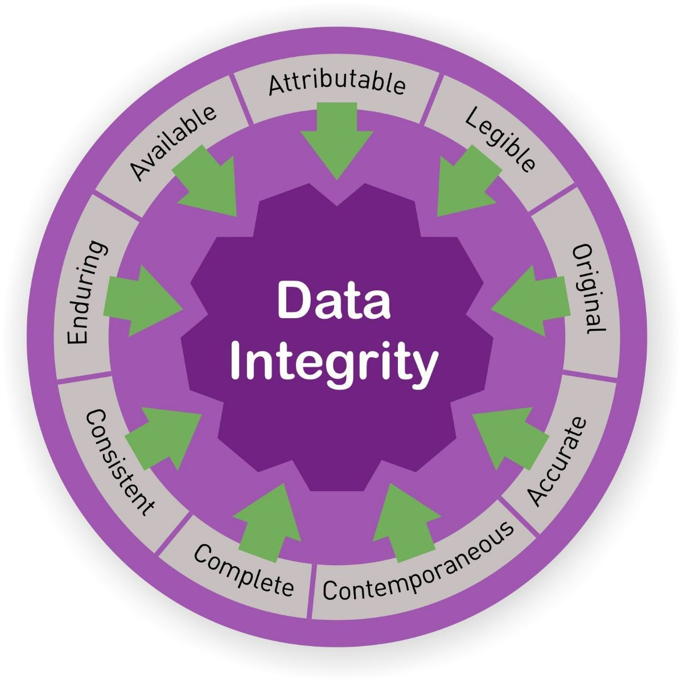

Hình 4-4 Tính toàn vẹn thông tin

- Khả dụng (Availability):

+ Dữ liệu và hệ thống CNTT trong trường đại học cần phải luôn sẵn sàng để phục vụ nhu cầu giảng dạy, nghiên cứu và quản lý. Nếu hệ thống bị gián đoạn, giảng viên và sinh viên có thể gặp khó khăn trong việc truy cập tài liệu học tập, quản lý điểm số hoặc thực hiện nghiên cứu. Một số biện pháp đảm bảo tính khả dụng của dữ liệu bao gồm:

• Bảo trì hệ thống định kỳ: Thực hiện kiểm tra và nâng cấp hệ thống thường xuyên để tránh các lỗi kỹ thuật làm gián đoạn hệ thống CNTT.

• Triển khai hệ thống dự phòng: Đảm bảo có các máy chủ dự phòng để thay thế khi hệ thống chính gặp sự cố.

• Bảo vệ chống lại tấn công từ chối dịch vụ (DDoS): Tăng cường biện pháp bảo mật chống các cuộc tấn công làm tê liệt hệ thống.

• Cung cấp quyền truy cập linh hoạt: Đảm bảo rằng sinh viên và giảng viên có thể truy cập hệ thống từ xa một cách an toàn thông qua VPN hoặc các giao thức bảo mật khác.

+ Nếu dữ liệu không khả dụng, hoạt động giảng dạy, học tập và nghiên cứu sẽ bị gián đoạn, ảnh hưởng đến chất lượng giáo dục.

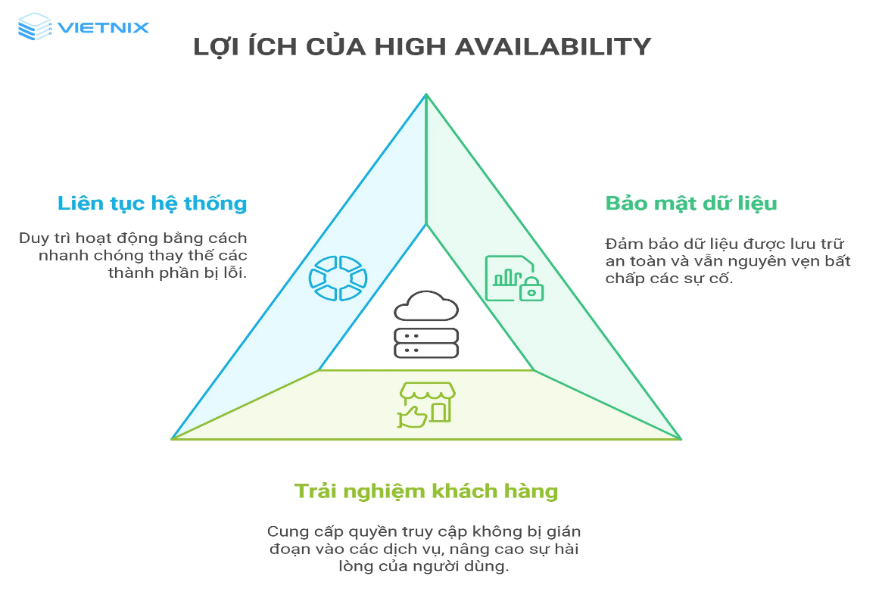

Hình 4-5 Tính khả dụng thông tin

- Tầm quan trọng của nguyên tắc CIA:

+ Việc thực hiện đầy đủ ba nguyên tắc bảo mật, toàn vẹn và khả dụng giúp đảm bảo hệ thống CNTT của trường đại học hoạt động hiệu quả, bảo vệ dữ liệu cá nhân và nghiên cứu quan trọng khỏi các mối đe dọa. Ngoài ra, việc tuân thủ nguyên tắc này cũng giúp trường đáp ứng các quy định về bảo vệ dữ liệu đảm bảo quyền lợi cho sinh viên, giảng viên và nhân viên nhà trường.

+ Trường cần thiết lập các chính sách bảo mật rõ ràng, đào tạo nâng cao nhận thức về an toàn thông tin cho toàn bộ cán bộ và sinh viên, cũng như áp dụng các công nghệ bảo mật tiên tiến để bảo vệ dữ liệu một cách toàn diện.sdad

### Các biện pháp bảo mật dữ liệu và an toàn thông tin

- Bảo vệ dữ liệu nhạy cảm: các cơ sở giáo dục đại học “xử lý và lưu trữ một lượng lớn thông tin nhạy cảm” bao gồm thông tin sinh viên, hồ sơ tài chính, kết quả nghiên cứu và nhiều dữ liệu khác. Việc bảo mật những dữ liệu này là điều cần thiết để bảo vệ quyền riêng tư của người dùng hệ thống và đảm bảo chỉ những nhân sự được ủy quyền mới có thể tiếp cận được.

- Duy trì tuân thủ quy định: nhiều cơ quan quản lý áp đặt các yêu cầu nghiêm ngặt đối với các cơ sở giáo dục đại học về cách họ quản lý bảo mật dữ liệu. Việc không đáp ứng các yêu cầu này có thể dẫn đến các khoản tiền phạt lớn hoặc các hình phạt khác, làm ảnh hưởng đến danh tiếng cũng như tình hình tài chính của tổ chức.

- Tránh mất dữ liệu: dữ liệu không có các biện pháp bảo mật có nguy cơ bị đánh cắp hoặc mất do lỗi con người hoặc sự cố kỹ thuật, dẫn đến hậu quả nghiêm trọng.Phải thực hiện các biện pháp bảo mật dữ liệu để bảo vệ và sao lưu thông tin nhằm tránh mọi tổn thất tiềm ẩn.

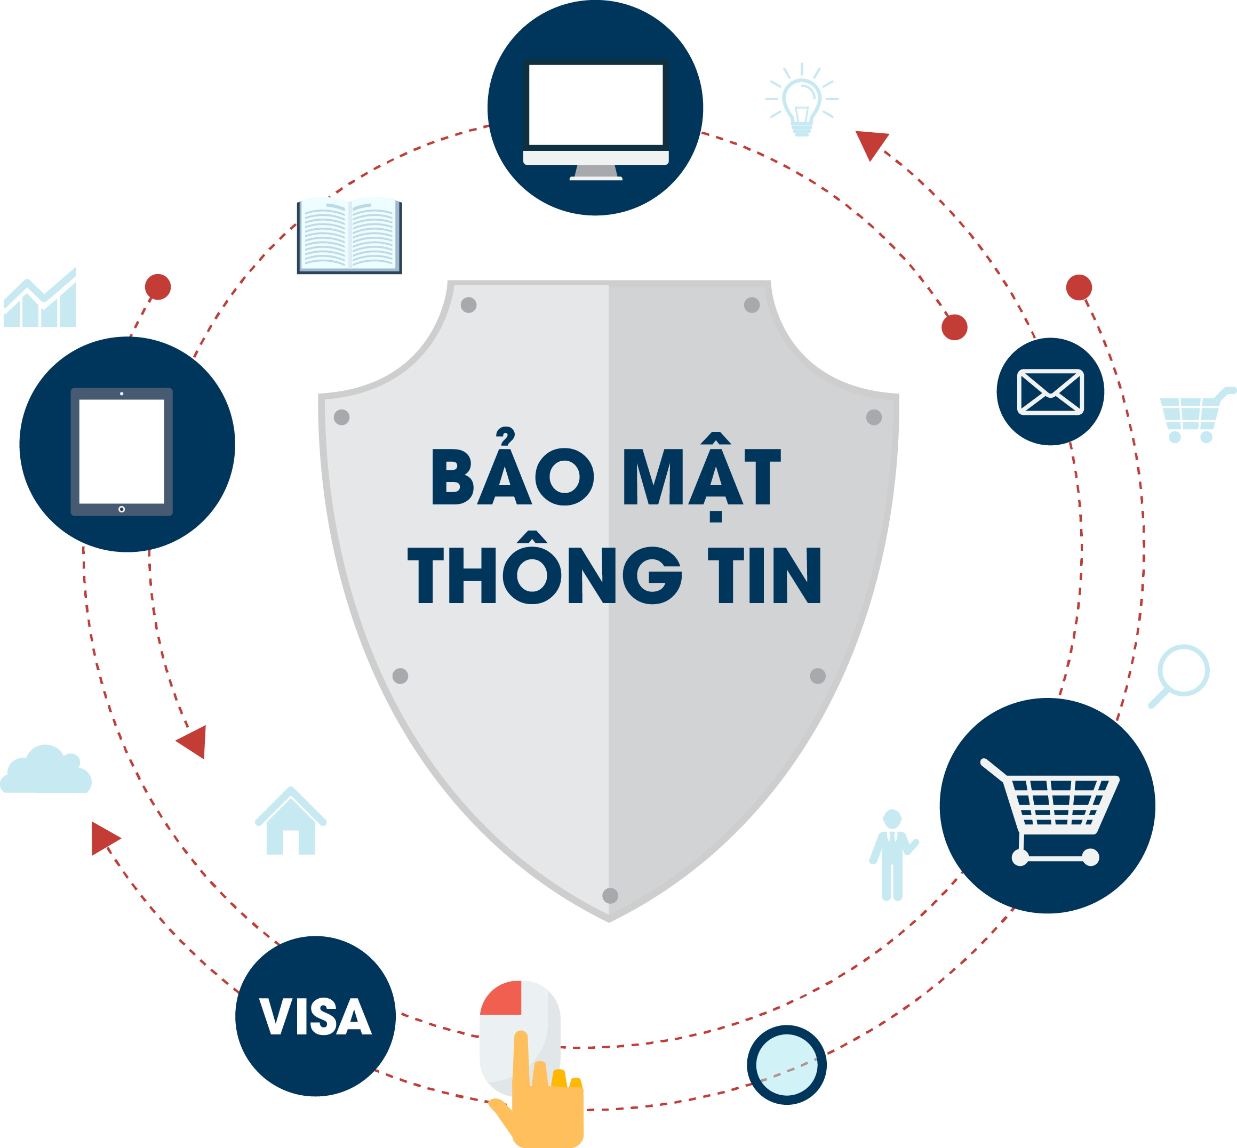

Hình 4-6 Biện pháp bảo mật thông tin và an toàn thông tin

- Bảo vệ tài sản trí tuệ: các cơ sở giáo dục đại học thường có tài sản trí tuệ có giá trị cần được bảo vệ khỏi việc sử dụng hoặc phát tán thông tin trái phép. Các biện pháp bảo mật dữ liệu có thể giúp bảo vệ tài sản trí tuệ này để đảm bảo chúng luôn được giữ an toàn và bảo mật..

- Ngăn chặn các cuộc tấn công mạng: tội phạm mạng ngày càng nhắm đến các tổ chức giáo dục đại học để đánh cắp thông tin giá trị, khiến các biện pháp bảo mật dữ liệu mạnh mẽ trở nên cần thiết để bảo vệ trước các cuộc tấn công này.

- Thể hiện cam kết về an toàn: phải cam kết đối với sự an toàn và bảo mật của sinh viên, giảng viên, nhân viên và các bên liên quan khác bằng cách thiết lập các chính sách và quy trình bảo mật dữ liệu nghiêm ngặt. Đảm bảo mọi người được bảo vệ khỏi các rủi ro tiềm ẩn liên quan đến vi phạm dữ liệu.

- Thực hành tốt nhất để đảm bảo bảo mật trong giáo dục: việc thiết lập các chính sách và quy trình rõ ràng liên quan đến việc sử dụng công nghệ, lưu trữ trực tuyến và giao tiếp kỹ thuật số có thể giúp bảo vệ dữ liệu nhạy cảm của hệ thống CNTT.Tất cả dữ liệu được lưu trữ nên được mã hóa để ngăn chặn truy cập trái phép. Mã hóa thông tin làm cho thông tin không thể đọc được đối với bất kỳ ai không có khóa giải mã. Việc này có thể giúp phát hiện các mối đe dọa bảo mật tiềm ẩn và các nỗ lực truy cập trái phép.

### Trách nhiệm của người dùng hệ thống trong việc bảo mật dữ liệu cá nhân

- Người dùng phải tuân thủ các trách nhiệm nhất định khi sử dụng mạng,nếu vi phạm quyền truy cập có thể bị đình chỉ theo chính sách của nhà trường:

+ Chịu trách nhiệm về tài khoản cá nhân: không chia sẻ tài khoản cá nhân. Không lấy mật khẩu hoặc mã truy cập của người khác.

+ Bảo vệ bảo mật: chịu trách nhiệm về bảo mật mật khẩu và mã truy cập của mình. Điều này bao gồm việc thay đổi mật khẩu thường xuyên và đảm bảo không bị lộ mật khẩu.

+ Tôn trọng người khác: không được sử dụng bất kỳ dịch vụ liên lạc nào, bao gồm thư điện tử hoặc các tài nguyên khác, để đe dọa, xúc phạm hoặc quấy rối người khác; cản trở quá mức công việc hoặc việc học tập của người khác; hoặc tạo ra một môi trường làm việc/học tập không lành mạnh.

+ Không truy cập trái phép: không được dùng tài nguyên mạng của trường đại học để truy cập trái phép vào mạng từ xa, bao gồm cả hệ thống máy tính từ xa.

+ Không phá hoại hệ thống: không được thực hiện hành động nào gây gián đoạn hoạt động các trạm làm việc, thiết bị đầu cuối, thiết bị ngoại vi hoặc mạng.

+ Không phát tán mã độc: không được chạy hoặc cài đặt trên bất kỳ hệ thống máy tính nào của trường đại học gồm chương trình có ý định và có khả năng gây hại cho tệp hoặc hệ thống máy tính và/hoặc tự nhân bản. Điều này áp dụng cho các lớp chương trình được gọi là virus máy tính, Trojan horse và worm.

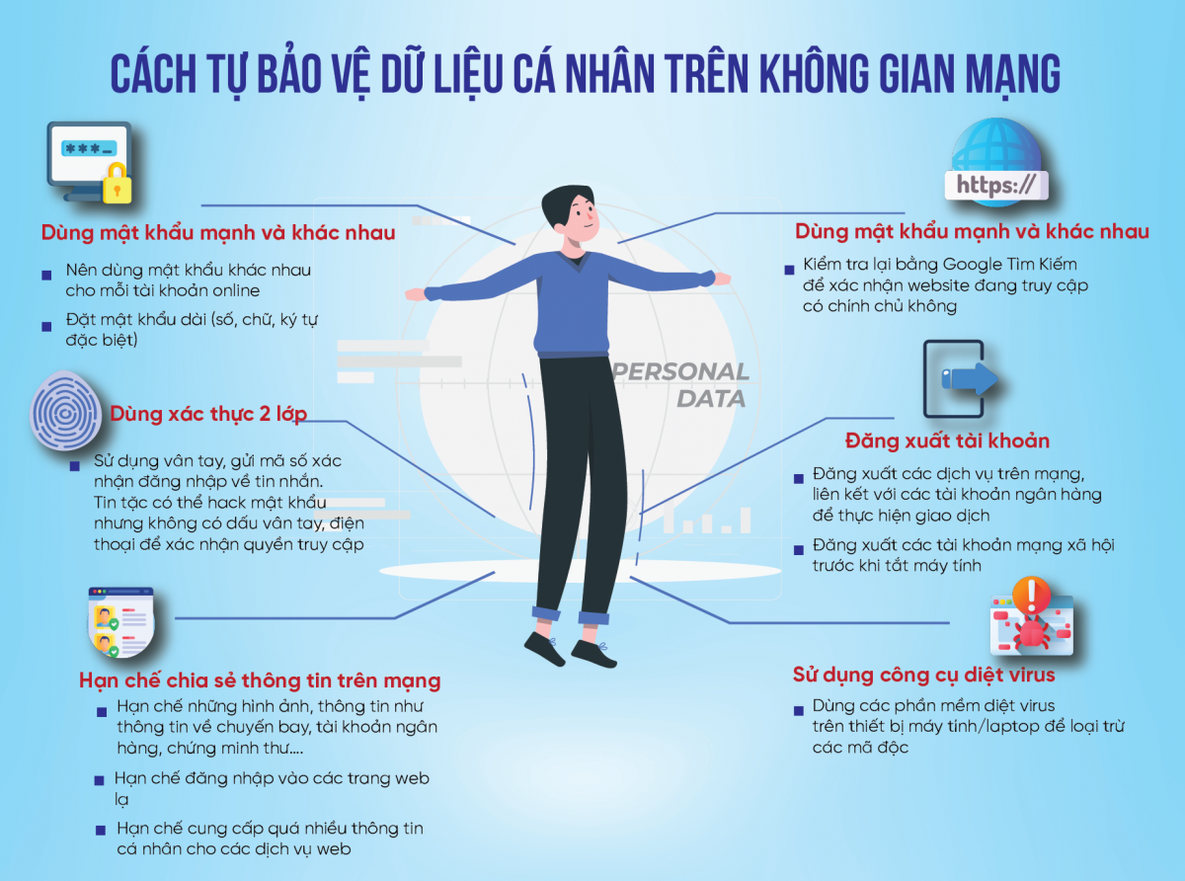

Hình 4-7 Trách nhiệm của người dùng trong việc bảo mật dữ liệu cá nhân

+ Không vi phạm bảo mật: không được cố gắng vượt qua các các chương trình bảo vệ dữ liệu hoặc khai thác các lỗ hổng bảo mật mà không có sự ủy quyền.

+ Tôn trọng bản quyền: phải tôn trọng tính toàn vẹn của tài liệu, bao gồm việc sử dụng phần mềm cá nhân, phần mềm đã xuất bản hoặc phần mềm độc quyền, và tránh đạo văn và vi phạm bản quyền.

+ Không đăng tải nội dung bất hợp pháp: không tải lên trên hệ thống mạng những nội dung vi phạm quyền của người khác hoặc cho phép truy cập trái phép.

+ Không đăng tải nội dung bất hợp pháp: không tải lên trên hệ thống mạng những nội dung vi phạm quyền của người khác hoặc cho phép truy cập trái phép.

Không theo dõi hoặc can thiệp vào dữ liệu của người khác: không đọc, sao chép, thay đổi hoặc xóa tệp của người khác mà không có sự cho phép.

**TỔNG KẾT**

**1.Tổng quan báo cáo :**

Nội dung báo cáo tập trung vào việc cung cấp những kiến thức cơ bản về hệ thống CNTT của trường Đại học Mỏ - Địa chất, làm rõ quyền lợi và trách nhiệm của mỗi người dùng, nhằm đảm bảo hệ thống hoạt động an toàn và hiệu quả. Đồng thời, báo cáo cũng đề cập đến các quy tắc xử lý vi phạm đối với những hành vi không đúng đắn, góp phần xây dựng môi trường CNTT kỷ luật và an toàn.

**2.Những điểm cần lưu ý :**

- Quyền lợi người dùng: người dùng được phép tiếp cận và sử dụng các tài nguyên CNTT có bản quyền để phục vụ cho việc học tập và nghiên cứu.

- Trách nhiệm người dùng: tuân thủ quy định, không sử dụng tài nguyên CNTT vào mục đích trái phép, có trách nhiệm bảo vệ tài khoản cá nhân.

- Xử lý vi phạm: quy trình xử lý vi phạm được thực hiện minh bạch, công bằng, với các hình thức xử lý từ nhắc nhở, cảnh cáo đến kỷ luật hoặc truy cứu trách nhiệm theo pháp luật nếu vi phạm nghiêm trọng.

- Bảo mật hệ thống: trường áp dụng các biện pháp bảo mật tiên tiến nhằm bảo vệ dữ liệu, phòng chống tấn công mạng và đảm bảo hệ thống CNTT hoạt động ổn định.

**3.Kết quả đạt được :**

- Tạo điều kiện thuận lợi để cán bộ, giảng viên và sinh viên khai thác tài nguyên CNTT một cách an toàn và đúng quy định.

- Nâng cao nhận thức của người dùng về quyền và trách nhiệm khi sử dụng tài nguyên CNTT.

- Đề xuất các biện pháp bảo mật và quản lý tài nguyên CNTT hiệu quả hơn.

- Xây dựng quy trình xử lý vi phạm rõ ràng, giúp duy trì một môi trường CNTT an toàn và hiệu quả.

**4.Kết luận :**

Việc sử dụng tài nguyên CNTT tại trường Đại học Mỏ - địa chất không chỉ là quyền lợi mà còn là trách nhiệm của mỗi cá nhân. Người dùng cần tuân thủ nghiêm túc các quy định, chủ động bảo vệ tài khoản cá nhân, cũng như hợp tác trong việc xử lý các sự cố an ninh mạng. Việc thực hiện tốt các quy định sẽ góp phần xây dựng một môi trường CNTT an toàn, hỗ trợ đắc lực cho công tác giảng dạy, học tập và nghiên cứu khoa học tại nhà trường.

# TÀI LIỆU THAM KHẢO

|  |
| --- |
|  |
|  |
|  |
|  |
|  |
|  |
| M. S. UNIVERSITY, “Information Technology Incident Response Plan,” 16 6 2020. [Trực tuyến]. Available: https://www.mcneese.edu/policy/information-technology-incident-response-plan/. |
| C. PHỦ, “Nghị định 15/2020/NĐ-CP,” 3 2 2020. [Trực tuyến]. Available: https://thuvienphapluat.vn/van-ban/Cong-nghe-thong-tin/Nghi-dinh-15-2020-ND-CP-xu-phat-vi-pham-hanh-chinh-linh-vuc-buu-chinh-vien-thong-tan-so-vo-tuyen-dien-350499.aspx. |
| C. PHỦ, “Bộ luật hình sự 2015,” 27 11 2015. [Trực tuyến]. Available: https://thuvienphapluat.vn/van-ban/Trach-nhiem-hinh-su/Bo-luat-hinh-su-2015-296661.aspx. |
| L. U. CHICAGO, “rights and Responsibilities When Using Electronic University Resources,” 30 3 2025. [Trực tuyến]. Available: https://www.luc.edu/its/aboutus/itspoliciesguidelines/rightsandresponsibilitieswhenusingelectronicuniversityresources/. |